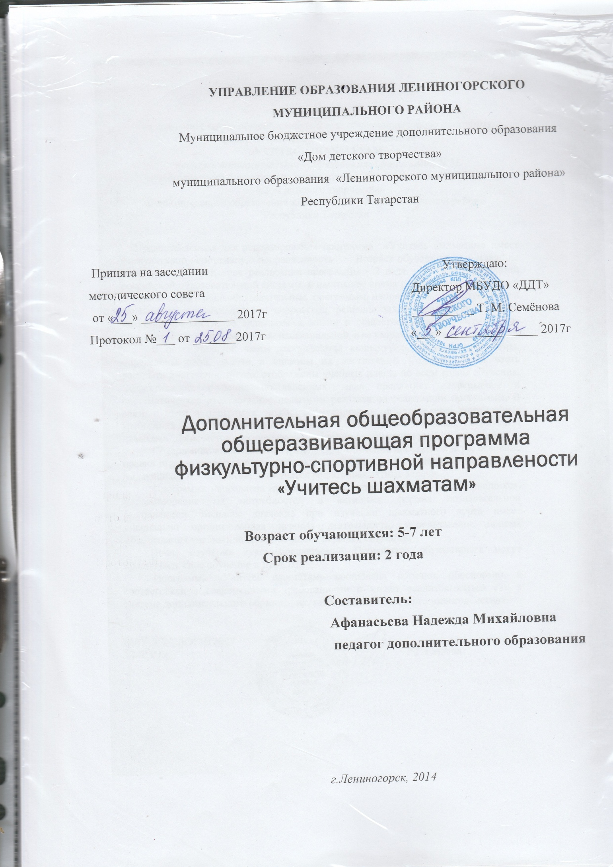

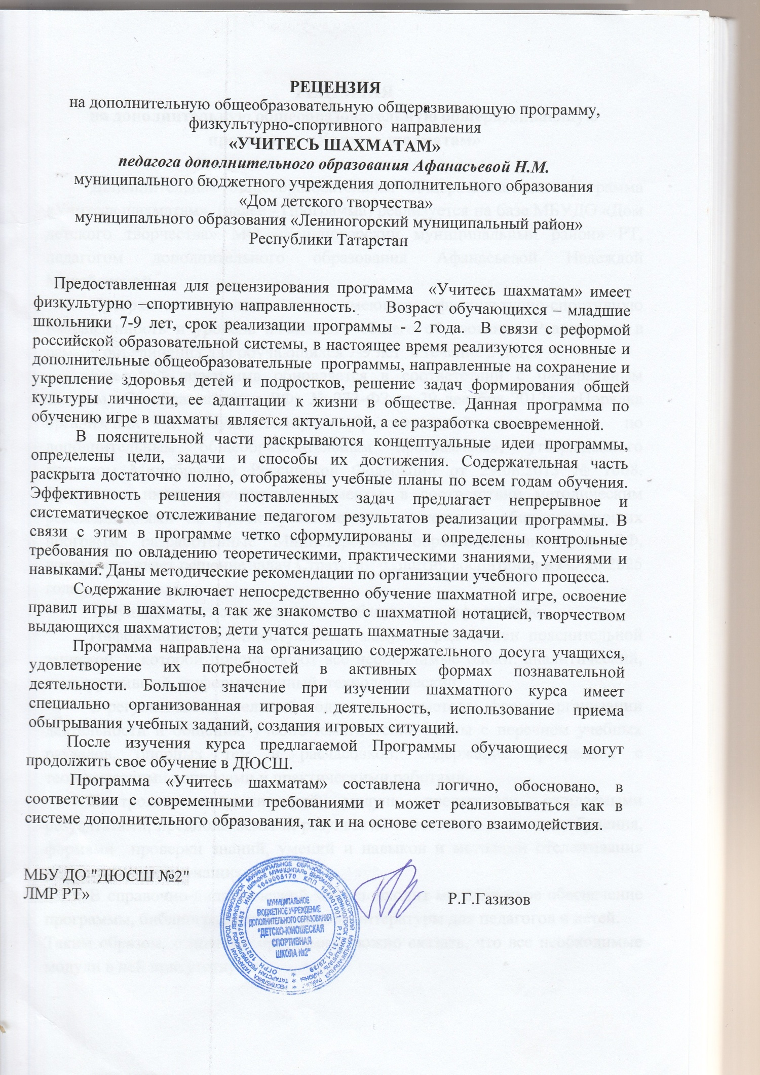

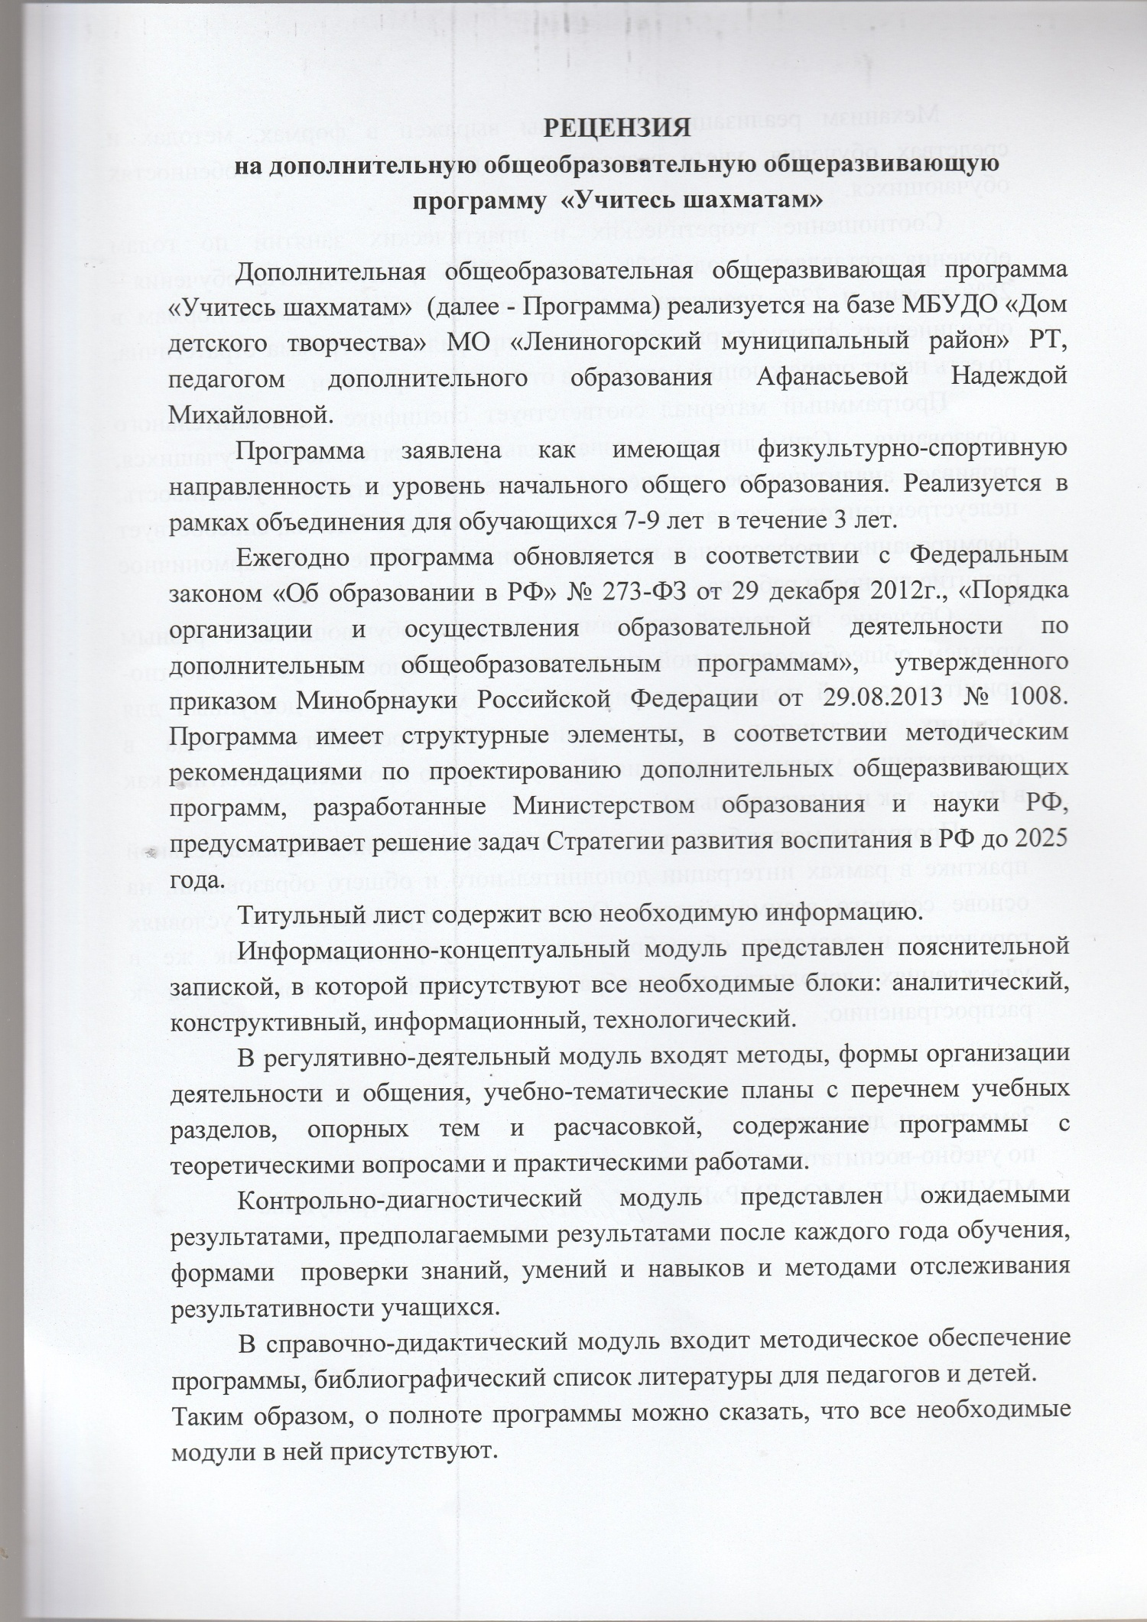

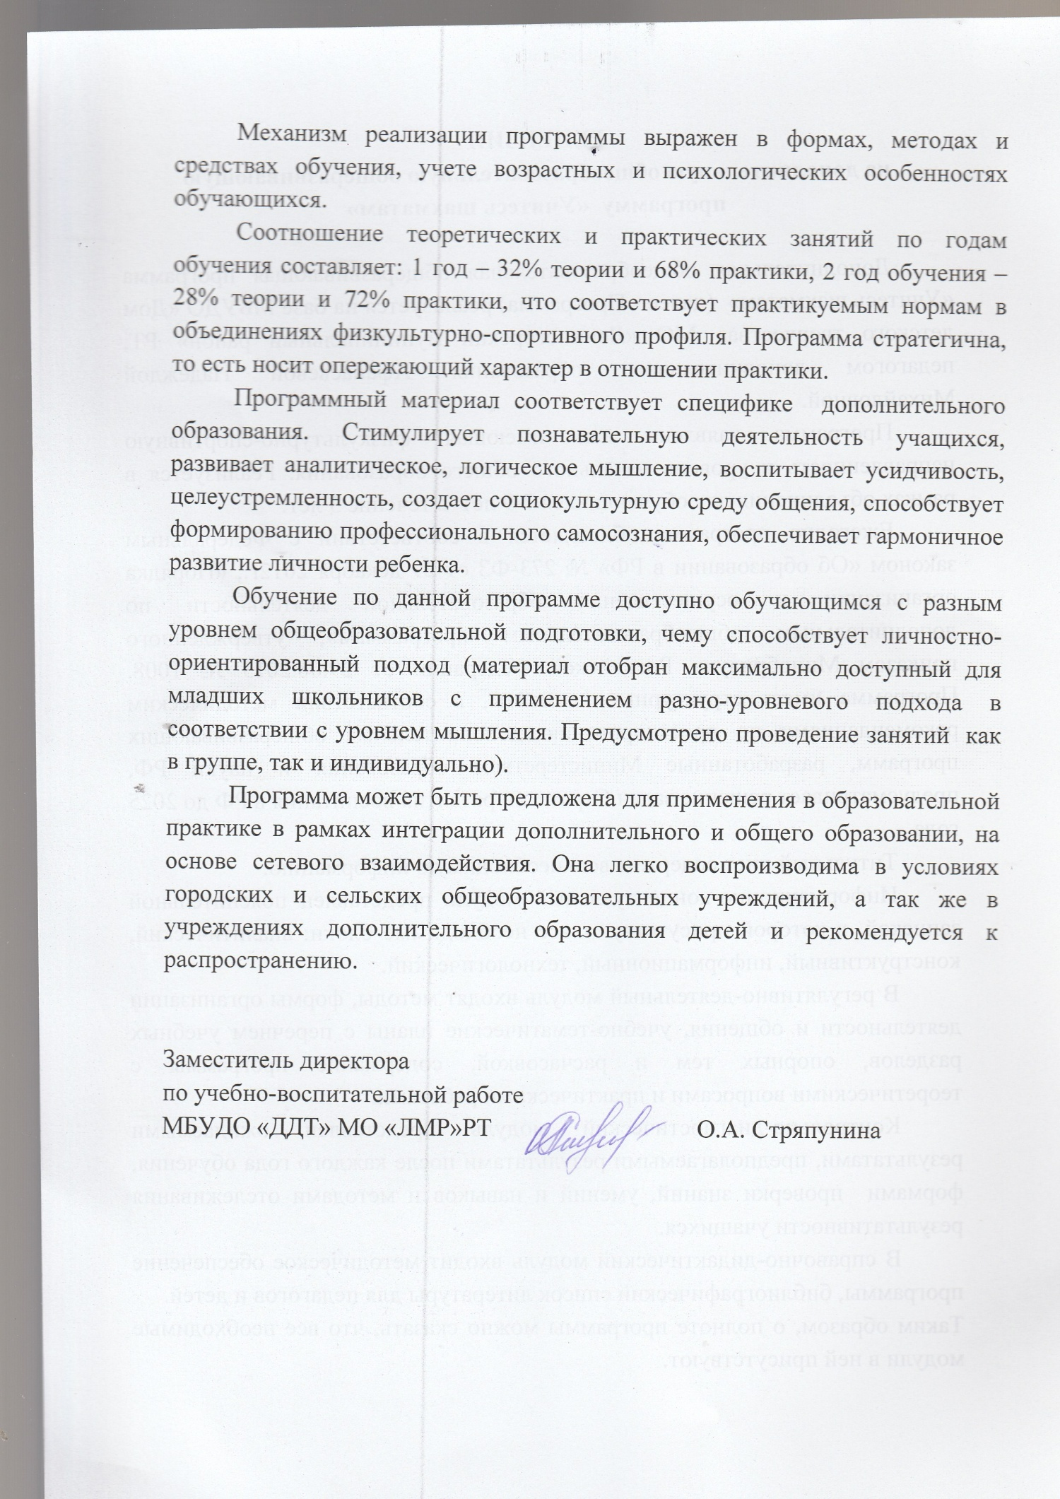

ПОЯСНИТЕЛЬНАЯ ЗАПИСКА
В настоящее время, когда весь мир вступил в эпоху компьютеров и информационных технологий, особенно большое значение приобретает способность быстро и разумно разбираться в огромном объеме информации, умение анализировать её и делать логические выводы. Очень большую роль в формировании логического и системного мышления играют шахматы. Шахматная игра возникла впервые века нашей эры, прошла тысячелетия и сохранила своё очарование благодаря красоте и глубине идей, содержащихся в шахматных партиях и позициях. Эта древняя игра потому и вечно молода, что каждый год в числе её рыцарей включаются новые поколения детей, юношей и девушек.
Во всероссийском масштабе ставится вопрос о развитии, возрождении, достижении совершенно нового уровня в шахматном образовании детей. Это веление времени. Решая вопросы модернизации отечественного образования, надо думать о том, как наполнить образовательный процесс тем дисциплинами, которые в ещё большей степени будут способствовать развитию умственное потенциала наших детей, их способности мыслить и действовать - это основа компетентности ориентированного подхода в образовании. В связи с этим шахматное образование становится всё более востребованным.
Выдающийся педагог Сухомлинский отмечал, что «Без шахмат нельзя себе представить воспитание умственных способностей и памяти… Шахматы способствуют повышению успеваемости по многим школьным предметам».
Одно из важнейших качеств шахмат является то, что они могут стать школой творчества для детей. Это уникальный инструмент развития творческого мышления. Играя с соперником, ребенок постепенно начинает также играть и с самим собой, приходя к выводу, что моделировать ситуацию: последствия ходов в уме - эффективнее, чем испытывать их непосредственно на практике. Мозг ребенка постепенно начинает работать не только на запоминание и воспроизведение информации, но и на поиск оригинальных идей и нестандартных решений для достижения желаемого результата. В игре ребенок начинает ощущать себя творческой личностью, даже если чувствует подчас неудовлетворенность. Развивая и дисциплинируя мысль, шахматы могут помочь молодому человеку реализовать себя в избранной сфере деятельности в будущем, состояться как личности.
Исследования отечественных и зарубежных психологов свидетельствуют о том, что одно и ценнейших умений, которое необходимо сформировать у детей как можно раньше, это, как указывает Я.А.Пономарёв, "внутренний план действий". Проблема формирования внутреннего плана действий остаётся одной из самых актуальных и на заре XXI века. Его формирование нужно начинать в сенситивный период, т.е. тогда, когда ребёнок может без труда овладеть тем, на что ином возрасте затратит гораздо больше времени. Идеальным инструментом для формирования умственных действий представляются шахматы. Поэтому занятия шахматами с младшими школьниками должны иметь структурированную систему и постепенно усложняться, материал по содержанию и форме должен строиться увлекательно, чтобы ребёнок ждал очередного урока и шел на него с желанием и интересом, предпочтительнее изучение правил игры в шахматы преподносить в виде сказок, занимательных развивающих заданий и дидактических игр. Базой такого подхода стали теория П.Я.Гальперина о поэтапном формировании умственных действий, а также исследования Я.А.Пономарёва о психологии творчества и стадиях развития внутреннего плана действий.
Актуальность. Шахматы - это не только игра, доставляющая детям много радости, удовольствия, но и действенное эффективное средство их умственного развития, формирования внутреннего плана действий — способности действовать в уме. Шахматные игры развивают такой комплекс наиважнейших качеств, что с давних пор приобрели особую социальную значимость — это один из самых лучших и увлекательных видов досуга, когда-либо придуманных человечеством.
Обучение игре в шахматы с самого раннего возраста помогает многим детям не отстать в развитии от своих сверстников, открывает дорогу к творчеству сотням тысяч детей некоммуникативного типа. Расширение круга общения, возможностей полноценного самовыражения, самореализации позволяет этим детям преодолеть замкнутость, мнимую ущербность.
Программа «Учитесь шахматам» является модифицированной дополнительной общеобразовательной (общеразвивающей) программой физкультурно-спортивной направленности. Составлена на основе программы И.Г. Сухина «Шахматы, первый, второй год «Учусь и учу».
Педагогическая целесообразность данной программы состоит в том, что она направлена на организацию содержательного досуга учащихся, удовлетворение их потребностей в активных формах познавательной деятельности. Важно привить ребенку желание и интерес к игре шахматы, а также желание заниматься спортом для развития таких качеств как выносливость, сосредоточенность, настойчивость, спортивный дух.
Занятия шахматами учат детей ориентироваться на плоскости, развивает наглядно-образное мышление, учит запоминать, сравнивать, обобщать предвидеть результаты своей деятельности, способствуют повышению уровня интеллектуального развития детей, развивают такие качества как усидчивость внимательность, самостоятельность, силу воли, терпеливость, изобретательность, умение быстро и правильно принимать решение в меняющейся обстановке. Шахматы справедливо считают единственной игрой из всех, придуманных человеком, в которой сочетаются спорт, искусство и наука.
Ребенок, обучающийся игре шахматы, становится собраннее, самокритичнее, привыкает самостоятельно думать, принимать решения, бороться до конца, не унывать при неудачах. В начальной школе происходят радикальные изменения: на первый план выдвигается развивающая функция обучения, в значительной степени способствующая становлению личности младших школьников и наиболее полному раскрытию их творческих способностей.
Цель программы – создание условий для личностного и интеллектуального развития учащихся, логического мышления, способности к анализу и обобщению, формирования общей культуры и организации содержательного досуга посредством обучения игре в шахматы.
Достигаются указанные цели через решение следующих задач:
обучающие:
- Научить детей следить за развитием событий на шахматной доске.
- Научить играть шахматную партию от начала до конца с соблюдением всех правил.
- Научить решать шахматные задачи в 1-2 хода.
- Научить детей работать самостоятельно.
- Научить планировать свою игру и работу.
- Дать такую начальную теоретическую базу, чтобы дети могли продолжить обучение в спортивной шахматной школе и при участии в соревнованиях выполнить нормативы массовых спортивных разрядов.
развивающие:
- Развивать универсальные способы мыследеятельности (абстрактно-логическое мышление, память, внимание, воображение, умение производить логические операции).
- Повысить уровень спортивной работоспособности.
- Развивать интеллектуальные способности.
- Расширить кругозор ребёнка.
- Развивать творческое мышление.
- Формировать познавательную самостоятельность.
- Коммуникативность.
воспитывающие:
- Воспитывать потребности в здоровом образе жизни.
- Показать логику и красоту шахматного искусства, чтобы привить у детей любовь к игре шахматы как к форме интеллектуальной деятельности человека.
- Воспитывать трудолюбие, дисциплинированность, сознательность, активность.
- Воспитывать чувство патриотизма, гордости за достижения гроссмейстеров Республики Татарстан и великих Российских чемпионов.
- Формировать способности к самооценке и самоконтролю.

Отличительные особенности программы.
Начальный курс по обучению игре в шахматы максимально прост и доступен младшим школьникам.
Большое значение при изучении шахматного курса имеет специально организованная игровая деятельность, использование приема обыгрывания учебных заданий, создания игровых ситуаций. В программе приводится примерный перечень различных дидактических игр и заданий, дается вариант примерного распределения программного материала, приводится перечень шахматных игр, а также шахматных дидактических заданий, которые можно использовать в учебном процессе и сделать своими руками. Также уделяется внимание воспитательной работе путём изучения истории шахмат, биографии выдающихся шахматистов прошлого и настоящего времени. Обучающиеся объединения принимают активное участие в эстафетах, игровых программах и подвижных познавательных играх.
Во время занятий я использую такой метод обучения как: «Подвижные шахматы». Идеально, если после занятий шахматами ребенок будет заниматься настольным теннисом, что способствует развитию внимания, футболом, плаванием или другими видами спорта, которые способствуют развитию выносливости и физического здоровья. Хотелось бы обратить внимание, что занятия спортом должны проходить после занятий шахматами, так как все серьёзные шахматные турниры, в том числе и детские, проходят с контролем времени полтора часа каждому участнику (всего три часа на партию), поэтому ребенку нужно учиться длительной умственной деятельности. На занятии педагог может применять подвижные игровые задания при изучении или закреплении пройденного материала, а также короткие физкультминутки и упражнений для формирования осанки, физической выносливости ребёнка, а также с целью мотивации ребенка заниматься спортом и поддерживать здоровый образ жизни.
Когда шахматы и подвижные игры будут взаимно дополнять друг друга для гармоничного развития ребёнка, а во время детских турниров и фестивалей по шахматам в программу будет включено изучение достопримечательностей и культурных ценностей города, где проходят соревнования по шахматам, тогда общество получит здоровую, всесторонне развитую интеллектуальную личность. Данная цель и методы организации работы является отличительной особенностью программы.
Основой организации работы с детьми в данной программе является система дидактических принципов:
- принцип психологической комфортности— создание образовательной среды, обеспечивающей снятие всех стрессообразующих факторов учебного процесса;
- принцип минимакса — обеспечивается возможность продвижения каждого ребенка своим темпом;
- принцип целостного представления о мире— при введении нового знания раскрывается его взаимосвязь с предметами и явлениями окружающего мира;
- принцип вариативности— у детей формируется умение осуществлять собственный выбор и им систематически предоставляется возможность выбора;
- принцип творчества— процесс обучения сориентирован на приобретение детьми собственного опыта творческой деятельности.
- Принцип развития физического здоровья – в процессе обучения используются здоровье сберегающие технологии , педагог мотивирует детей к выполнению физических упражнений, занятию спортом.

Изложенные выше принципы интегрируют современные научные взгляды об основах организации развивающего обучения, и обеспечивают решение задач интеллектуального и личностного развития.
Это позволяет рассчитывать на проявление у детей устойчивого интереса к занятиям шахматами, появление умений выстраивать внутренний план действий, развивать пространственное воображение, целеустремленность, настойчивость в достижении цели, учит принимать самостоятельные решения и нести ответственность за них.
Особенность программы в том, что на первом году обучения ребенок делает первые шаги в мире шахмат. Обучающиеся знакомятся с историей возникновения шахматной игры, шахматной доской, фигурами, учатся выполнять различные дидактические задания, разыгрывать положения с ограниченным количеством фигур, блоки игровых позиций на отдельных фрагментах доски. Большое место отводится изучению «доматового» периода игры.
На занятиях используется материал, вызывающий особый интерес у детей: загадки, стихи, сказки, шахматные миниатюры и инсценировки. Ключевым моментом занятий является деятельность самих обучающихся, в которой они наблюдают за передвижением фигур на доске, а также сами становятся «жителями шахматного королевства», то есть выполняют роль фигур на шахматном поле, сравнивают силу фигур и их позицию, делают выводы, выясняют закономерности, делают свои первые шаги на шахматной доске.
Содержание включает непосредственно обучение шахматной игре, освоение правил игры в шахматы, а так же знакомство с шахматной нотацией, творчеством выдающихся шахматистов; дети учатся решать шахматные задачи. На занятиях используются обучающие плакаты, диаграммы, задачи для самостоятельного решения, загадки, головоломки по темам, лабиринты на шахматной доске, кроссворды, ребусы, шахматное лото, викторины и др., решение которых дают не только информацию о какой-либо фигуре, но и представление об ее игровых возможностях и ограничениях.
Кроме этого обучающимся предлагаются темы для самостоятельного изучения: «Ферзь против пешки», «Ферзь против короля» и др., занимательные рассказы из истории шахмат, тесты для проверки полученных знаний.
Основными разделами курса являются темы: Дебют, Эндшпиль, Тактика, Стратегия, История и Решение задач.
В процессе обучения по программе закладываются и создаются основы для получения первоначальных навыков чтения, изучения иностранных языков, пространственного мышления. Изучаются правила шахмат, матование одинокого короля и пешечный эндшпиль. Происходит первичное ознакомление воспитанников с такими основами шахмат, как тактика, дебют, чемпионы мира.
При обучении детей шахматам их знания должны пополняться и элементарными сведениями исторического характера. В начальной школе не ставится задача подробного изучения творчества шахматистов, а предполагает лишь первое знакомство с лучшими представителями этой древней игры. Самостоятельные экскурсии в мир шахматной истории формируют и развивают у младших школьников навык чтения.
На занятиях предусматривается широкое использование занимательного материала, включение в занятия игровых ситуаций, чтение дидактических сказок, загадок и т. д. Стержневым моментом занятий становится деятельность самих обучающиеся, когда они наблюдают, сравнивают, классифицируют, группируют, делают выводы, выясняют закономерности.
Занятия строятся по дидактическим принципам доступности, наглядности, с учетом воспитывающего характера обучения. Для закрепления знаний обучающихся используются дидактические задания и позиции для игровой практики.
Воспитательная работа
Сохранение и укрепление здоровья учащихся является важной задачей образовательной программы «Учитесь шахматам». Для решения этой задачи создана система оздоровительных мероприятий, которая осуществляется на протяжении всей реализации программы.
С целью патриотического воспитания, на протяжении реализации программы, дети изучают шахматные партии и позиции сильнейших шахматистов мира, России и Республики Татарстан, знакомятся с историей развития шахмат в России, что способствует воспитанию чувства гордости за наших соотечественников, среди которых много чемпионов мира нашей страны и выдающихся гроссмейстеров России и Республики Татарстан.
Учебная нагрузка регулируется в соответствии с возрастом учащихся, кроме этого в занятия включаются физкультминутки, подвижные игры и эстафеты.
Творческий контакт педагога с воспитанниками позволяет осуществлять на первом этапе диагностику динамики развития детей, что дает право формирования группы. Создание благоприятного психологического климата, творческой атмосферы на занятиях, дружеского отношения между детьми, взаимопонимания, наличие системы стимулов и поощрений, движение от простого к сложному повышает психоэмоциональный настрой каждого ребенка, помогает ему быть уверенным в своих силах, уметь оценивать свои успехи.
Программа «Учитесь шахматам»- здоровьесберегающая: из всего многообразия шахматного материала отобран материал максимально доступный для детей младшего школьного возраста. Применяется разно-уровневый подход по возрасту, уровню мышления и характеру обучающихся.

Условия реализации программы
В соответствии с Федеральным законом «Об образовании в РФ» № 273-ФЗ от 29 декабря 2012г., на основании Порядка организации и осуществления образовательной деятельности по дополнительным общеобразовательным программам, утвержденного Приказом Минобрнауки Российской Федерации от 29.08.2013 № 1008, письмом Министерства образования и науки Росиийской Федерации от 18.11.2015г. с методическими рекомендациями по составлению программ, Концепция развития дополнительного образования детей (Распоряжение Правительства РФ от 4 сентября 2014г. №1726-р), с внедрением реализации Стратегии развития воспитания в РФ до 2025 года, Программа обновляется ежегодно.
По форме организации содержания программы– однопрофильная
Особенности состава обучающихся - неоднородный, постоянный.
Возрастная категория детей: 5-7 лет.
Форма обучения – очная, возможны условия сетевого взаимодействия и онлайн-обучение.
Формы занятий: индивидуальная, групповая, индивидуально-групповая (при подготовке детей к соревнованиям).
Форма организации учебного процесса позволяет решить две главные задачи: 1. Организация массового обучения детей шахматам.
2. Достижение определенных спортивных результатов.
Теоретическая работа с детьми проводится в форме диспутов, бесед, анализируются сыгранные ребятами партии, а также разбираются партии известных шахматистов.
Практические занятия также разнообразны по своей форме – это и сеансы одновременной игры с руководителем, и конкурсы по решению задач, этюдов, и игровые занятия, турниры, игры различного типа на шахматную тематику.
Индивидуальные занятия проводятся для детей, у которых возникают трудности с усвоением программы, а так же для тех обучающихся, которые способны на изучение материала быстрее и глубже остальных.
Сроки реализации образовательной программы: 2 года.
Режим занятий: программа реализуется в логике последовательного усвоения детьми содержания образовательного уровня. Учитывая количество оборудованных учебных мест и дифференцированный подход в обучении, группа делится на две подгруппы по 7-8 человек, что дает возможность каждому ребенку иметь «свою» шахматную доску на время занятия и дифференцировать учебную нагрузку (количество и степень сложности практических задач по изучаемой теме) для каждого учащегося. Этим объясняется построение учебно-тематического плана.
Недельная нагрузка группы 1 года обучения подгруппы - 4 часа в неделю, 144 часа в год.
Недельная нагрузка группы 2 года обучения подгруппы - 6 часов в неделю, 216 часов в год.

Оборудование для занятий
- кабинет для занятий;
- демонстрационная доска с магнитными шахматными фигурами;
- шахматные доски с набором шахматных фигур (по одному комплекту на 2-х детей);
- шахматные часы для проведения турниров и проверки заданий по изученной теме за 1 минуту
- шаблоны горизонтальных, вертикальных и диагональных линий
- шаблоны латинских букв (из картона или плотной бумаги) для изучения шахматной нотации
- мешочек из ткани для игры «Волшебный мешочек»,
- шахматное поле, по которому дети могут передвигаться, большие шахматные фигуры (например, из фанеры)
- цветные карандаши,
- фломастеры,
- бумага для рисования,
- компьютеры, оснащенные учебными и развивающими программами.

Ожидаемые результаты
К концу обучения по программе обучающиеся получат следующие
Знания:
- приобретут теоретические знания правил шахматной игры;
- шахматные термины: белое и черное поле, горизонталь, вертикаль, диагональ, центр, партнёры, начальное положение, белые, черные, ход, взятие, шах, мат, пат, ничья;
- названия шахматных фигур: ладья, слон, ферзь, конь, пешка, король;
- правила хода и взятия каждой фигурой – ходы, в том числе шах и рокировку; нападения и взятия, в том числе и взятие на проходе;
- названия и порядок следования 8 первых букв латинского алфавита;
- цель игры: мат, пат, ничья;
- шахматную нотацию;
- абсолютную и относительную ценность фигур;
- приёмы и способы матования одинокого короля;
- историю возникновения шахматной игры;
- правила игры.
Умения и навыки:
- записывать шахматную партию;
- проводить шахматные комбинации;
- владеть техникой матования одинокого короля;
- решать простейшие задачи;
- практические навыки шахматной игры;
Повысят уровень развития:
- абстрактно-логического и творческого мышления, памяти, внимания, воображения, интеллектуальных способностей, спортивной работоспособности; сформируют умения производить логические операции.
Повысят уровень сформированности личностных качеств:
- трудолюбие, дисциплинированность, сознательность, активность и потребность ведения здорового образа жизни, коммуникативность, чувство патриотизма.
Конечным результатом обучения считается умение сыграть по правилам шахматную партию от начала до конца. Это предполагает определенную прочность знаний и умение применять их на практике. По желанию ребенка, он может продолжить обучение в специализированной шахматной школе или играть в шахматы с друзьями, используя полученные знания как интеллектуальную форму досуга.

Формы подведения итогов:
Система отслеживания результатов учебно-воспитательного процесса, формирования у обучающихся знаний, умений и навыков построена по полугодиям. Первое полугодие – декабрь, второе полугодие – апрель. При отслеживании результатов используются следующие формы контроля: контрольные срезы (теоретические знания), участие соревнованиях (практические навыки и умения).
Применяется следующая система оценок:
высокий уровень - «отлично»,
средний уровень - «хорошо»,
низкий - «неудовлетворительно».
Программа может быть использована на спортивно-оздоровительном этапе обучения в учреждениях дополнительного образования, общеобразовательных школах, и тренерами детских спортивных школ и может быть предложена для применения в образовательной практике в рамках интеграции дополнительного и общего образования в рамках сетевого взаимодействия. Она легко воспроизводима в условиях городских и сельских общеобразовательных учреждений, а также в учреждениях дополнительного образования детей и рекомендуется к распространению. Программа может дополняться различными приложениями в зависимости от возрастных особенной и уровня мышления детей.

УЧЕБНО - ТЕМАТИЧЕСКИЙ ПЛАН
(разделы программы, общее количество часов)

Первый год обучения

Задачи 1_года обучения:
Образовательные
- научить обучающегося самостоятельно находить личностно значимые смыслы в конкретной учебной деятельности;
- научить предвидеть последствия предполагаемых действий;
-познакомить с поиском, перспективным планом действий.
Развивающие
- развивать интеллектуальные процессы, творческое мышление;
- совершенствовать психические качества; восприятие, внимание воображение, память, логическое мышление;
- развить навыки групповой работы;
Воспитательные
- способствовать развитию управления своими эмоциями, действиями;
- заложить идеи развития у обучающихся собственной активности, личной ответственности;
- формировать стремление к усвоению культурных ценностей;
- воспитывать целеустремлённость, самообладание, бережное отношение ко времени
- привить навык рефлексии.

№ | разделы программы |  | Количество часов
п/п |  |  | теория |  | практ. | Всего
1 | ШАХМАТНАЯ ДОСКА. |  | 4 |  | 4 | 8
2 | ШАХМАТНЫЕ ФИГУРЫ. ПЕШКА, КОРОЛЬ, ЛАДЬЯ, СЛОН, ФЕРЗЬ, КОНЬ |  | 32 |  | 54 | 86
3 | ШАХ. МАТ. ПАТ. |  | 14 |  | 20 | 34
4 | РОКИРОВКА. ШАХМАТНАЯ ПАРТИЯ. |  | 8 |  | 8 | 16
Итого: |  | 58 |  | 86 |  | 144

КАЛЕНДАРНО-ТЕМАТИЧЕСКИЙ ПЛАН 1 ГОД ОБУЧЕНИЯ
(темы занятий, часы по разделам, указанные в учебно-тематическом плане)
№ | Название темы |  |  | Количество часов
п/п |  |  |  | теория |  | практ. | Всего
1 | Занятие 1. ШАХМАТНАЯ ДОСКА. Знакомство с шахматной доской. Белые и черные поля. Чередование белых и черных полей на шахматной доске. Шахматная доска и шахматные поля квадратные. Чтение и инсценировка дидактической сказки “Котята-хвастунишки”. |  |  | 2 |  | 2 | 4
2 | Занятие 2. ШАХМАТНАЯ ДОСКА. Расположение доски между партнерами. Линии на шахматной доске. Горизонтальная линия. Вертикальная линия. Диагональ. Количество полей в горизонтали, в вертикали, в диагонали. Количество горизонталей, вертикалей на доске. Чередование белых и черных полей в горизонтали и вертикали. Отличие диагонали от горизонтали и вертикали. Количество полей в диагонали. Большая белая и большая черная диагонали. Короткие диагонали. Дидактические задания и игры “Горизонталь”, “Вертикаль”, “Диагональ”. Центр. Форма центра. Количество полей в центре. Чтение и инсценировка дидактической сказки из книги И. Г. Сухина “Приключения в Шахматной стране” (М.: Педагогика, 1991. – с. 132–135). |  |  | 2 |  | 2 | 4
3 | Занятие 3. ШАХМАТНЫЕ ФИГУРЫ. Названия шахматных фигур: Ладья, слон, ферзь, конь, пешка, король. Белые и черные. Расстановка фигур перед шахматной партией. Начальное положение. Правило: “Ферзь любит свой цвет”. Дидактические задания и игры “Волшебный мешочек”, “Угадайка”, “Секретная фигура”, “Угадай”, “Что общего?”, “Большая и маленькая”, “Мешочек”, “Да и нет”, “Мяч”. |  |  | 2 |  | 2 | 4
4 | Занятие 4. ПЕШКА. Место пешки в начальном положении. Ладейная, коневая, слоновая, ферзевая, королевская пешка. Ход пешки, взятие. Дидактические задания “Лабиринт”, “Один в поле воин”. |  |  | 2 |  | 2 | 4
5 | Занятие 5. ПЕШКА. Ход пешки, взятие. Правило взятия на проходе. |  |  | 2 |  | 2 | 4
6 | Занятие 6. ПЕШКА. Превращение пешки. |  |  | 2 |  | 2 | 4
7 | Занятие 7. ПЕШКА. Дидактические игры, “Игра на уничтожение” (пешка против пешки, две пешки против одной, одна пешка против двух, две пешки против двух), “Ограничение подвижности”. |  |  | 0 |  | 4 | 4
8 | Занятие 8. ПЕШКА. Дидактические игры, “Игра на уничтожение” ( многопешечные положения). |  |  | 0 |  | 4 | 4
9 | Занятие 9. ПЕШКА ПРОТИВ ФЕРЗЯ, ЛАДЬИ, КОНЯ, СЛОНА. Дидактические задания “Перехитри часовых”, “Атака неприятельской фигуры”, “Двойной удар”, “Взятие”, “Защита”, Дидактические игры “Игра на уничтожение” (пешка против ферзя, пешка против ладьи, пешка против слона, пешка против коня, сложные положения), “Ограничение подвижности”. |  |  | 2 |  | 2 | 4
10 | Занятие 10. КОРОЛЬ. Место короля в начальном положении. Ход короля, взятие. Короля не бьют, но и под бой его ставить нельзя. Дидактические задания “Лабиринт”, “Перехитри часовых”, “Один в поле воин”, “Кратчайший путь”. |  |  | 2 |  | 2 | 4
11 | Занятие 11. КОРОЛЬ С ПЕШКАМИ ПРОТИВ КОРОЛЯ С ПЕШКАМИ. Дидактические игры, “Игра на уничтожение”(король против короля) |  |  | 0 |  | 4 | 4
12 | Занятие 12. ЛАДЬЯ. Место ладьи в начальном положении. Ход. Ход ладьи. Взятие. Дидактические задания и игры “Лабиринт”, “Перехитри часовых”, “Один в поле воин”, “Кратчайший путь”. |  |  | 2 |  | 2 | 4
13 | Занятие 13. ЛАДЬЯ. Дидак-ие игры “Захват контрольного поля”, “Защита контрольного поля”, “Игра на уничтожение” (ладья против ладьи, две ладьи против одной, две ладьи против двух), “Ограничение подвижности”. |  |  | 0 |  | 4 | 4
14 | Занятие 14. СЛОН. Место слона в начальном положении. Ход слона, взятие. Белопольные и чернопольные слоны. Качество. Легкая и тяжелая фигура. Дидактические задания “Лабиринт”, “Перехитри часовых”, “Один в поле воин”, “Кратчайший путь”. |  |  | 2 |  | 2 | 4
15 | Занятие 15. СЛОН. Дидактические игры “Захват контрольного поля”, “Защита контрольного поля”, “Игра на уничтожение” (слон против слона, два слона против одного, два слона против двух), “Ограничение подвижности”. |  |  | 0 |  | 4 | 4
16 | Занятие 16. ЛАДЬЯ ПРОТИВ СЛОНА. Дидактические задания “Перехитри часовых”, “Сними часовых”, “Атака неприятельской фигуры”, “Двойной удар”, “Взятие”, “Защита”, “Выиграй фигуру”. Термин “стоять под боем”. Дидактические игры “Захват контрольного поля”, “Защита контрольного поля”, “Игра на уничтожение” (ладья против слона, две ладьи против слона, ладья против двух слонов, две ладьи против двух слонов, сложные положения), “Ограничение подвижности”. |  |  | 2 |  | 2 | 4
17 | Занятие 17. ФЕРЗЬ, Место ферзя в начальном положении. Ход ферзя, взятие. Ферзь – тяжелая фигура. Дидактические задания “Лабиринт”, “Перехитри часовых”, “Один в поле воин”, “Кратчайший путь”. |  |  | 2 |  | 2 | 4
18 | Занятие 18. ФЕРЗЬ. Дидактические игры “Захват контрольного поля”, “Защита контрольного поля”, “Игра на уничтожение” (ферзь против ферзя), “Ограничение подвижности”. |  |  | 2 |  | 2 | 4
19 | Занятие 19. ФЕРЗЬ ПРОТИВ ЛАДЬИ И СЛОНА. Дидактические задания “Перехитри часовых”, “Сними часовых”, “Атака неприятельской фигуры”, “Двойной удар”, “Взятие”, “Выиграй фигуру”. Дидактические игры “Захват контрольного поля”, “Защита контрольного поля”, “Игра науничтожение” (ферзь против ладьи, ферзь против слона, ферзь против ладьи и слона, сложные положения), “Ограничение подвижности”. |  |  | 2 |  | 2 | 4
20 | Занятие 20. КОНЬ. Место коня в начальном положении. Ход коня, взятие. Конь – легкая фигура. Дидактические задания “Лабиринт”, “Перехитри часовых”, “Один в поле воин”, “Кратчайший путь”. |  |  | 2 |  | 2 | 4
21 | Занятие 21. КОНЬ. Дидактические игры “Захват контрольного поля”, “Игра на уничтожение” (конь против коня, два коня против одного, один конь против двух, два коня против двух), “Ограничение подвижности”. |  |  | 2 |  | 2 | 4
22 |  | Занятие 22. КОНЬ ПРОТИВ ФЕРЗЯ, ЛАДЬИ, СЛОНА. Дидактические задания “Перехитри часовых”, “Сними часовых”, “Атака неприятельской фигуры”, “Двойной удар”, “Взятие”, “Защита”, “Выиграй фигуру”. Дидакт-ие игры “Захват контрольного поля”, “Игра на уничтож-е” (конь против ферзя, конь против ладьи, конь против слона, сложные положения), “Ограничение подвижности”. | 2 |  | 2 |  | 4
23 |  | Занятие 23. КОРОЛЬ ПРОТИВ ДРУГИХ ФИГУР. Дидактические задания “Перехитри часовых”, “Сними часовых”, “Атака неприятельской фигуры”, “Двойной удар”, “Взятие”. Дидактические игры “Захват контрольного поля”, “Защита контрольного поля”, “Игра на уничтожение” (король против ферзя, король против ладьи, король против слона, король против коня, король против пешки), “Ограничение подвижности”. | 2 |  | 2 |  | 4
24 |  | Занятие 24. ШАХ. Шах ферзем, ладьей, слоном, конем, пешкой. Защита от шаха. Дидактические задания “Шах или не шах”, “Дай шах”, “Пять шахов”, “Защита от шаха”. | 2 |  | 2 |  | 4
25 |  | Занятие 25. ШАХ. Открытый шах. Двойной шах. Дидактические задания “Дай открытый шах”, “Дай двойной шах”. Дидактическая игра “Первый шах”. | 2 |  | 2 |  | 4
26 |  | Занятие 26. MAT. Цель игры. Мат ферзем, ладьей, слоном, конем, пешкой. Дидактическое задание “Мат или не мат”. | 2 |  | 2 |  | 4
27 |  | Занятие 27. MAT. Мат в один ход. Мат в один ход (простые примеры). | 2 |  | 2 |  | 4
28 |  | Занятие 28. MAT. Мат в один ход. Решение задач “ Мат в один ход” (простые примеры). | 0 |  | 4 |  | 4
29 |  | Занятие 29. MAT. Мат в один ход: сложные примеры с большим числом шахматных фигур. Дидактическое задание “Дай мат в один ход”. | 2 |  | 2 |  | 4
30 |  | Занятие 30. MAT. Мат в один ход: сложные примеры с большим числом шахматных фигур. Дидактическое задание “Дай мат в один ход”. | 2 |  | 2 |  | 4
31 |  | Занятие 31. Решение задач “ Мат в один ход” (сложные примеры с большим числом шахматных фигур). | 0 |  | 4 |  | 4
32 |  | Занятие 32. НИЧЬЯ, ПАТ. Отличие пата от мата. Варианты ничьей. Примеры на пат. Дидактические задание “Пат или не пат”. | 2 |  | 2 |  | 4
33 |  | Занятие 33. РОКИРОВКА. Длинная и короткая рокировка. Правила рокировки. Дидактическое задание “Рокировка”. | 2 |  | 2 |  | 4
34 |  | Занятие 34. ШАХМАТНАЯ ПАРТИЯ. Игра всеми фигурами из начального положения (без пояснений о том, как лучше начинать шахматную партию). Дидактическая игра “Два хода”. | 2 |  | 2 |  | 4
35 |  | Занятие 35. ШАХМАТНАЯ ПАРТИЯ. Общие рекомендации о принципах разыгрывания дебюта. Демонстрация коротких партий. Игра всеми фигурами из начального положения. | 2 |  | 2 |  | 4
36 |  | Занятие 36. Повторение программного материала | 2 |  | 2 |  | 4
Итого: |  |  | 58 |  | 86 |  | 144

СОДЕРЖАНИЕ ПРОГРАММЫ 1 ГОДА ОБУЧЕНИЯ
Учебный материал включает в себя шесть тем: «Шахматная доска», «Шахматные фигуры» «Начальная расстановка фигур», «Ходы и взятие фигур», «Цель шахматной партии», «Игра всем фигурами из начального положения». На каждом из занятий прорабатывается элементарный шахматный материал с углубленной проработкой отдельных тем. Основной упор на занятия делается на детальном изучении силы и слабости каждой шахматной фигуры, ее игровые возможностей. В программе предусмотрено, чтобы уже на первом этапе обучения обучающиеся могли самостоятельно оценивать сравнительную силу шахматных фигур, делать выводы, о том, что ладья, к примеру, сильнее коня, а ферзь сильнее ладьи.
Примерная тематика курса
1.ШАХМАТНАЯ ДОСКА.
Шахматная доска, белые и черные поля, горизонталь, вертикаль, диагональ, центр.
Дидактические игры и задания
"Горизонталь" Двое играющих по очереди заполняют одну из горизонтальных линий шахматной доски кубиками (фишками, пешками и т. п.).
"Вертикаль". То же самое, но заполняется одна из вертикальных линий шахматной доски.
''Диагональ". То же самое, но заполняется одна из диагоналей шахматной доски.
2. ШАХМАТНЫЕ ФИГУРЫ.
Белые, черные, ладья, слон, ферзь, конь, пешка, король.
Дидактические игры и задания
"Волшебный мешочек". В непрозрачном мешочке по очереди прячутся все шахматные фигуры, каждый из учеников на ощупь пытается определить, какая фигура спрятана.
«Угадай какая фигура". Педагог словесно описывает одну из шахматных фигур, дети должны догадаться, что это за фигура.
"Секретная фигура ". Все фигуры стоят на столе учителя в один ряд, дети по очереди называют все шахматные фигуры, кроме "секретной", которая выбирается заранее; вместо названия этой фигур! надо сказать: "Секрет". "Угадай какая фигура". Педагог загадывает про себя одну из фигур, а дети по очереди пытаются угадать, какая фигура загадана. "Что общего? " Педагог берет две шахматные фигуры и спрашивает учеников, чем они похожи друг на друга. Чем отличаются? (Цветом, формой.)
Большая и маленькая". На столе шесть разных фигур. Дети называют самую высокую фигура; ставят ее в сторону. Задача: поставить все фигуры по высоте.
3. НАЧАЛЬНАЯ РАССТАНОВКА ФИГУР. Начальное положение: начальная позиция. Расположение каждой из фигур в начальной позиции; правило "ферзь любит свой цвет"; связь между горизонталями, вертикалями, диагоналями и начальной расстановкой фигур.
Дидактические игры и задания
"Да и нет ". Педагог берет две шахматные фигурки и спрашивает детей, стоят ли эти фигуры рядом в начальном положении.
"Мешочек". Ученики по одной вынимают из мешочка шахматные фигуры и постепенно расставляют начальную позицию.
"Мяч ". Педагог произносит какую-нибудь фразу о начальном положении, к примеру:
"Ладья стоит в углу", и бросает мяч кому-то из учеников. Если утверждение верно, то мяч следует поймать.
4. ХОДЫ И ВЗЯТИЕ ФИГУР (основная тема учебного курса). Правила хода и взятия каждой фигуры, игра "на уничтожение", белопольные и чернопольные слоны, одноцветные и разноцветны слоны, качество, легкие и тяжелые фигуры, ладейные, коневые, слоновые, ферзевые, королевские пешки, взятие на проходе, превращение пешки.
Дидактические игры и задания
"Игра на уничтожение"- важнейшая игра курса. У ребенка формируется внутренний план действий, развивается аналитико-синтетическая функция мышления и др. Педагог играет учениками ограниченным числом фигур (чаще всего фигура против фигуры). Выигрывает тот, кг побьет все фигуры противника.
"Один в поле воин ". Белая фигура должна побить все черные фигур, расположенные на шахматной доске, уничтожая каждым ходом по фигуре (черные фигуры считаются заколдованными, недвижимыми).
''Лабиринт ". Белая фигура должна достичь определенной клетки шахматной доски, не становясь на "заминированные" поля и не перепрыгивая их.
"Перехитри часовых". Белая фигура должна достичь определенной клетки шахматной доски, на становясь на "заминированные" поля и на поля, находящиеся под ударом черных фигур.
"Сними часовых". Белая фигура должна побить все черные фигуры, избирается такой мат; передвижения по шахматной доске, чтобы белая фигура ни разу не оказалась под ударом -фигур.
"Кратчайший путь". За минимальное число ходов белая фигура должна достичь определенно; клетки шахматной доски.
"Захват контрольного поля". Игра фигурой против фигуры ведется не с целью уничтожения, а целью установить свою фигуру на определенное поле. При этом запрещается ставить фигуры н клетки, находящиеся под ударом фигуры противника.
"Защита контрольного поля". Эта игра подобна предыдущей, но при точной игре обеих сторон, она имеет победителя.
"Атака неприятельской фигуры ". Белая фигура должна за один ход напасть на черную фигуру так, чтобы не оказаться под боем.
"Двойной удар ". Белой фигурой надо напасть одновременно на две черные фигуры.
"Взятие ". Из нескольких возможных взятий надо выбрать лучшее - побить незащищенную фигуру
"Защита". Здесь нужно одной белой фигурой защитить другую, стоящую под боем.
"Выиграй фигуру". Белые должны сделать такой ход, чтобы при любом ответе черных они проиграли одну из своих фигур.
"Ограничение подвижности". Это разновидность "игры на уничтожение", но с "заминированными полями. Выигрывает тот, кто побьет все фигуры противника.
Примечание. Все дидактические игры и задания из этого раздела (даже такие на первый взгляд странные,, как "Лабиринт, "Перехитри часовых" и т.п., где присутствуют "заколдованные" фигуры и "заминированные" поля) моделируют в доступном для детей 6-7 лет виде те или иные реальны ситуации, с которыми сталкиваются шахматисты в игре на шахматной доске. При этом все игры ; задания являются занимательными и развивающими, эффективно способствуют тренингу образного и логического мышления.
5. ЦЕЛЬ ШАХМАТНОЙ ПАРТИИ. Шах, мат, пат, ничья, мат в один ход. длинная и коротка рокировка и ее правила.
Дидактические игры и задания
"Шах или не шах". Приводится ряд положений, в которых ученики должны определить: стоит т король под шахом или нет.
"Дай шах". Требуется объявить шах неприятельскому королю.
"Пять шахов ". Каждой из пяти белых фигур нужно объявить шах черному королю. "Защита от шаха ". Белый король должен защититься от шаха.
"Мат или не мат". Приводится ряд положений, в которых ученики должны определить: дан ли ма черному королю.
"Первый шах". Игра проводится всеми фигурами из начального положения. Выигрывает тот, кт объявит первый шах.
"Рокировка ". Ученики должны определить, можно ли рокировать в тех или иных случаях.
6. ИГРА ВСЕМИ ФИГУРАМИ ИЗ НАЧАЛЬНОГО ПОЛОЖЕНИЯ.
Самые общие представления о том, как начинать шахматную партию. Дидактические игры и задания
"Два хода". Для того чтобы ученик научился создавать и реализовывать угрозы, он играет педагогом следующим образом: на каждый ход учителя ученик отвечает двумя своими ходами.

Критерий оценки ЗУН (ожидаемый результат):
К концу 1 года обучения обучающиеся будут знать:
- обозначение полей, линий и фигур по шахматной нотации;
- шахматные термины: белое и черное поле, горизонталь, вертикаль, диагональ, центр, партнеры начальное положение, белые, черные, ход, взятие, стоять под боем, взятие на проходе, длинная \ короткая рокировка, шах, мат, пат, ничья;
- названия шахматных фигур: ладья, слон, ферзь, конь, пешка, король;
- правила хода и взятия каждой фигуры;
- правила работы в группе;
- ценность и сравнительную силу шахматных фигур.

К концу учебного года обучающиеся будут уметь:
- ориентироваться на шахматной доске;
- играть каждой фигурой в отдельности и в совокупности с другими фигурами без нарушений; правил шахматного кодекса;
- правильно помещать шахматную доску между партнерами;
- правильно расставлять фигуры перед игрой;
• различать горизонталь, вертикаль, диагональ;
- рокировать;
• объявлять шах;
- решать элементарные задачи на мат в один ход;
- сыграть короткую партию всеми фигурами;
- проводить элементарные комбинации;
осуществлять коммуникации с партнёром.

Механизм отслеживания результатов:

№ п/п | Наименование разделов | Метод и формы проведения | Виды контроля
1 | «Шахматные фигуры» | Беседа  работа в парах  дидактические игры | обратная связь  дидактические задания
2 | «Основы шахматной игры» | ролевые и игры,  работа в парах  работа в группах  рефлексия графический метод  проектно -конструкторский метод. | обратная связь.  игровая практика (турниры)  Контрольный срез ЗУН:  промежуточный контроль (декабрь) - итоговый контроль (апрель)

УЧЕБНО - ТЕМАТИЧЕСКИЙ ПЛАН
Второй год обучения
Задачи:
Образовательные
- изучение истории развития шахмат в контексте развития мировой культуры (в том числе показать значение шахмат в жизни великих людей).
- овладение системой знаний, умений, навыков, необходимых для успешного овладения игрой шахматы, выступление в соревнованиях по шахматам;
- привитие детям навыков самостоятельной работы с учебной шахматной литературой
Развивающие
- развитие памяти, внимания, творческого воображения, логического мышления, аналитически:
способностей;
- развитие личностных качеств: целеустремленность, сосредоточенность, уважение к сопернику; » развитие коммуникативных умений;
- развитие потребности в здоровом образе жизни
Воспитательные
- комплексное формирование основ шахматной культуры: шахматной этики (уважение к партнеру).
к шахматных школам и направлениям), шахматной психологии (состязание умов и характеров);
- воспитание навыков волевой регуляции характера;
- пропаганда благотворного влияния шахмат на развитие детей среди родителей и населения города
- создание комфортной обстановки, атмосферы доброжелательности и сотрудничества

(разделы программы, общее количество часов)

№/ п/п | Разделы программы | Количество часов
№/ п/п | Разделы программы | Теория | практика | Всего
1 | Раздел «Фигуры и их стратегическая роль». | 24 | 46 | 70
2 | Раздел «Тактика». | 28 | 58 | 86
3 | Раздел «Эндшпиль». | 10 | 20 | 30
4 | Раздел «Дебют». | 6 | 8 | 14
5 | Раздел «Выдающиеся шахматисты мира». | 8 | 8 | 16
 | Итого: | 76 | 140 | 216

КАЛЕНДАРНО-ТЕМАТИЧЕСКИЙ ПЛАН 2 ГОД ОБУЧЕНИЯ
(темы занятий, часы по разделам, указанные в учебно-тематическом плане)

Раздел «Свойства шахматных фигур»

№ занятия | Название темы | Количество часов
 |  | теория | практ. | Всего
1 занятие. | Шахматная доска (Линии, центр, расширенный центр). Роль центра.Шахматная нотация. | 2 | 0 | 2
2 занятие. | Пешка. Её свойства. Пешечная структура. Пешечная цепь. Пешечный прорыв. Превращение пешки. | 1 | 1 | 2
3 занятие. | Практическая игра из начального положения всеми фигурами с записью партий. Анализ сыгранных партий. | 0 | 2 | 2
4 занятие. | Пешка. Её свойства. Пешечная структура. Образование проходной пешки (продолжение). | 1 | 1 | 2
5 занятие. | Свойства Ладьи. Основные приёмы борьбы Ладьи против пешек. | 1 | 1 | 2
6 занятие. | Практическая игра из начального положения всеми фигурами с записью партий. Анализ сыгранных партий. | 0 | 2 | 2
7 занятие. | Свойства Ладьи. Основные приёмы борьбы Ладьи против пешек (продолжение). | 1 | 1 | 2
8 занятие. | Свойства Слона. Слон против неприятельских пешек и других фигур. | 1 | 1 | 2
9 занятие. | Практическая игра из начального положения всеми фигурами с записью партий. Анализ сыгранных партий. | 0 | 2 | 2
10 занятие. | Свойства Слона. Слон против неприятельских пешек и других фигур (продолжение). | 1 | 1 | 2
11 занятие. | Свойства Ферзя. Ферзь против неприятельских пешек и других фигур . | 1 | 1 | 2
12 занятие. | Практическая игра из начального положения всеми фигурами с записью партий. Анализ сыгранных партий. | 0 | 2 | 2 | 1
13 занятие. | Свойства Ферзя. Ферзь против неприятельских пешек и других фигур (продолжение). | 1 | 1 | 2
14 занятие. | Свойства Коня. Конь против неприятельских пешек и других фигур. | 1 | 1 | 2
15 занятие. | Практическая игра из начального положения всеми фигурами с записью партий. Анализ сыгранных партий. | 0 | 2 | 2
20
16 занятие. | Свойства Коня. Конь против неприятельских пешек и других фигур (продолжение). | 1 | 1 | 2
17 занятие. | Сравнительная ценность фигур. Размен и материальное преимущество. | 1 | 1 | 2
18 занятие. | Практическая игра из начального положения всеми фигурами с записью партий. Анализ сыгранных партий. | 0 | 2 | 2
19 занятие. | Игра «Шахматный базар». Понятие о невыгодном и выгодном ударе, различие материальных соотношений. | 1 | 1 | 2
20 занятие. | Король и его свойства. Король против пешек. Правило квадрата. | 1 | 1 | 2
21 занятие. | Практическая игра из начального положения всеми фигурами с записью партий. Анализ сыгранных партий. | 0 | 2 | 2
22 занятие. | Король и его свойства. Понятие оппозиция. | 1 | 1 | 2
23 занятие. | Король и его свойства. Игровые позиции (продолжение). | 1 | 1 | 2
24 занятие. | Практическая игра из начального положения всеми фигурами с записью партий. Анализ сыгранных партий. | 0 | 2 | 2
25 занятие. | Цель шахматной игры. Задания на мат в 1ход различными фигурами. | 1 | 1 | 2
26 занятие. | Матование Короля. Линейный мат двумя Ладьями. | 1 | 1 | 2
27 занятие. | Практическая игра из начального положения всеми фигурами с записью партий. Анализ сыгранных партий. | 0 | 2 | 2
28 занятие. | Матование Короля. Линейный мат двумя Ладьями. Игровые позиции (продолжение). | 1 | 1 | 2
29 занятие. | Мат одинокому Королю одним Ферзём. | 1 | 1 | 2
30 занятие. | Практическая игра из начального положения всеми фигурами с записью партий. Анализ сыгранных партий. | 0 | 2 | 2
31 занятие. | Мат одинокому Королю одним ферзём. Игровые позиции (продолжение). | 1 | 1 | 2
32 занятие. | Мат одинокому Королю одной Ладьёй. | 1 | 1 | 2
33 занятие. | Практическая игра из начального положения всеми фигурами с записью партий. Анализ сыгранных партий. | 0 | 2 | 2
34 занятие. | Мат одинокому Королю одной Ладьёй. Игровые позиции (продолжение). | 1 | 1 | 2
35 занятие. | Тест: Матование одинокого короля ферзём, двумя ладьями, одной ладьёй. | 0 | 2 | 2
21

Раздел «Тактика»

 | Название темы | Количество часов
 |  | теория | практ. | Всего
36 занятие. | Двойной удар пешкой. Применение двойного удара пешкой на различных стадиях шахматной партии. | 1 | 1 | 2
37 занятие. | Двойной удар конём. Применение двойного удара конём на различных стадиях шахматной партии. | 1 | 1 | 2
38 занятие. | Решение задач по изученной теме. | 0 | 2 | 2
39 занятие. | Двойной удар конём. Двойной удар пешкой. Изучение позиций на закрепление пройденного материала. | 1 | 1 | 2
40 занятие. | Двойной удар ферзём. Применение двойного удара ферзём на различных стадиях шахматной партии. | 1 | 1 | 2
41 занятие. | Решение задач по изученной теме. | 0 | 2 | 2
42 занятие. | Двойной удар ферзём. Изучение позиций на закрепление пройденного материала. | 1 | 1 | 2
43 занятие. | Двойной удар Слоном. Изучение позиций нового тактического приёма. | 1 | 1 | 2
44 занятие. | Решение задач по изученной теме. | 0 | 2 | 2
45 занятие. | Двойной удар ладьёй. Изучение позиций нового тактического приёма. | 1 | 1 | 2
46 занятие. | КОНТРОЛЬНЫЙ СРЕЗ ЗУН ПО ИТОГАМ  1 ПОЛУГОДИЯ. | 0 | 2 | 2
47 занятие. | Вскрытый удар без шаха (открытое нападение). | 1 | 1 | 2
48 занятие. | Решение задач по изученной теме. | 0 | 2 | 2
49 занятие. | Вскрытый удар с шахом (скрытый шах). | 1 | 1 | 2
50 занятие. | Вскрытый удар с шахом (продолжение). | 1 | 1 | 2
51 занятие. | Решение задач по изученной теме. | 0 | 2 | 2
52 занятие. | Вскрытый удар с шахом. «Мельница». | 1 | 1 | 2
53 занятие. | Двойной шах. | 1 | 1 | 2
54 занятие. | Решение задач по изученной теме. | 0 | 2 | 2
55 занятие. | Двойной шах (продолжение). | 1 | 1 | 2
56 занятие. | Связка. Полная и неполная связка. Способы выигрыша связанной фигуры. Учебные примеры, изучение позиций. | 1 | 1 | 2
22

57 занятие | Решение задач по изученной теме | 0 | 2 | 2
58 занятие | Освобождение от связки. | 1 | 1 | 2
59 занятие | Связка. Устранение защиты связанной фигуры. | 1 | 1 | 2
60 занятие | Решение задач по изученной теме | 0 | 2 | 2
61 занятие | Ограничение подвижности коня. Учебные примеры, позиции из дебютов | 1 | 1 | 2
62 занятие | Ограничение подвижности слона  Учебные примеры, позиции из дебютов | 1 | 1 | 2
63 занятие | Решение задач по изученной теме. | 0 | 2 | 2
64 занятие. | Ограничение подвижности короля. Мат по 8-й горизонтали. | 1 | 1 | 2
65 занятие. | Ограничение подвижности короля. Мат по 7-й горизонтали. | 1 | 1 | 2
66 занятие. | Решение задач по изученной теме. | 0 | 2 | 2
67 занятие. | Спёртый мат. | 1 | 1 | 2
68 занятие. | Атака на короля. Взаимодействие ферзя и пешки, ферзя и слона. | 1 | 1 | 2
59 занятие. | Решение задач по изученной теме. | 0 | 2 | 2
70 занятие. | Атака на короля. Взаимодействие ферзя и коня. | 1 | 1 | 2
71 занятие. | Атака на короля. Взаимодействие ладьи и слона, ладьи и коня. | 1 | 1 | 2
72 занятие. | Решение задач по изученной теме. | 0 | 2 | 2
73 занятие. | Атака на короля. Взаимодействие двух ладей, ладьи и ферзь». | 1 | 1 | 2
74 занятие. | Атака на короля. Взаимодействие слона и коня. | 1 | 1 | 2
75 занятие. | Решение задач по изученной теме. | 0 | 2 | 2
75 занятие. | Атака на короля. | 1 | 1 | 2
77 занятие. | Атака на короля. Взаимодействие двух слонов. Взаимодействие двух коней. | 1 | 1 | 2
Раздел «Эндшпиль»
 | Название темы | Количество часов
 |  | теория | практ. |  | Всего
78 заняти | Пешечные окончания. Роль короля в конце партии. | 1 | 1 |  | 2
79 занятие. | Король с пешкой против короля. Правило квадрата. Погоня за двумя зайцами (Этюд Рети). Борьба короля против крайней (ладейной) пешки. | 1 | 1 | 2
80 занятие. | Король с пешкой против Короля с пешкой. Оппозиция. Ближняя и дальняя. | 1 | 1 | 2
81 занятие. | Практическая игра из заданной позиции с записью партий. Анализ сыгранных позиций. | 0 | 2 | 2
82 занятие. | Король с пешкой против Короля с пешкой. Отталкивание плечом. | 1 | 1 | 2
83 занятие. | Король с пешкой против Короля с пешкой. Выжидательный ход. Король «гуляет» по треугольнику. | 1 | 1 | 2
84 занятие. | Практическая игра из заданной позиции с записью партий. Анализ сыгранных позиций. | 0 | 2 | 2
85 занятие. | Проходная пешка. Отдалённая проходная пешка. Защищенная проходная пешка. | 1 | 1 | 2
85 занятие. | Пешечный прорыв. Окончание две пешки против одной. | 1 | 1 | 2
87 занятие. | Практическая игра из заданной позиции с записью партий. Анализ сыгранных позиций. | 0 | 2 | 2
Раздел | Фигура против пешки.
88 занятие. | Борьба ферзя против пешки. | 1 | 1 | 2
89 занятие. | Борьба ладьи против пешек. | 1 | 1 | 2
90 занятие. | Практическая игра из заданной позиции с записью партий. Анализ сыгранных позиц | 0 | 2 | 2
91 занятие. | Борьба слона против пешки. | 1 | 1 | 2
92 занятие. | Борьба коня против пешки. | 1 | 1 | 2
93 занятие. | Практическая игра из заданной позиции с записью партий. Анализ сыгранных позиций. | 0 | 2 | 2
Раздел «Дебют»

 | Название темы | Количество часов
 |  | Теория | практ. | Всего
94 занятие. | Понятие о дебютах (открытые. Полуоткрытые, закрытые). Как разыгрывать дебют. | 1 | 1 | 2
95 занятие. | Преждевременные ходы ферзем. Гармония и дисгармония в развитии фигур. | 1 | 1 | 2
96 занятие. | Практическая игра из начального положения всеми фигурами с записью партий. Анализ сыгранных партий. | 1 | 1 | 2
97 занятие. | Опасные вертикали и диагонали. | 1 | 1 | 2
98 занятие. | Пункты f7 и f2 (опасность мата). | 1 | 1 | 2
99 занятие. | Практическая игра из начального положения всеми фигурами с записью партий. Анализ сыгранных партий. | 1 | 1 | 2
100 занятие. | КОНТРОЛЬНЫЙ СРЕЗ ЗУН ПО ИТОГАМ  1 ПОЛУГОДИЯ. | 0 | 2 | 2
раздел «Выдающиеся шахматисты мира»

 | Название темы | Количество часов
 |  | теория | практ. |  | Всего
101 занятие. | История возникновения и развития шахмат на востоке. Эмиграция шахмат на другие континенты (развитие шахмат в Европе) | 1 | 1 |  | 2
102 занятие. | Первый шахматный гений-Филидор. Решение шахматных комбинаций (позиции из турнирной практики выдающихся шахматистов). | 1 | 1 |  | 2
103 занятие. | Пол Морфи жизнеописание, демонстрация его творчества. Решение шахматных комбинаций (позиции из турнирной практики выд-ся шах-в). | 1 | 1 |  | 2
104 занятие. | Галерея чемпионов. Решение шахматных комбинаций (позиции из турнирной практики выдающихся шахматистов). | 1 | 1 |  | 2
105 занятие. | Александр Алехин - первый русский чемпион. Решение шахматных комбинаций (позиции из турнирной практики выдающихся шахматистов). | 1 | 1 |  | 2
106 занятие. | Выдающиеся шахматисты нашего времени. Решение шахматных комбинаций (позиции из турнирной практики выдающихся шахматистов). | 1 | 1 |  | 2
107 занятие. | Выдающиеся шахматисты нашего времени (продолжение). Решение шахматных комбинаций (позиции из турнирной практики выдающихся шахматистов). | 1 | 1 |  | 2
108 занятие. | Итоговое занятие. Подзедение итогов за учебный год. | 1 | 1 |  | 2
Итого: |  | 76 | 140 | 216ч

СОДЕРЖАНИЕ ПРОГРАММЫ 2 ГОДА ОБУЧЕНИЯ
Шахматное образование включает в себя общую образованность, теорию и практику шахматной игры, воспитание интеллектуальной культуры, создание интеллектуального потенциала, раннее развитие детей навыков волевой регуляции.
Программа 2 года обучения предусматривает изучение теории шахмат в элементарном ее трактовании, широкий круг исторических вопросов и необходимый объем развития практических навыков обучающихся.
Содержание второго года обучения включает непосредственно обучение шахматной игре, освоение правил игры в шахматы, а так же знакомство с шахматной нотацией, творчеством выдающихся шахматистов; дети учатся решать шахматные задачи.
Занятия строятся по дидактическим принципам доступности, наглядности, с учетом воспитывающее характера обучения. Для закрепления знаний обучающихся используются дидактические задания и позиции для игровой практики.

Раздел «Фигуры и их стратегическая роль».
-Шахматная доска (Линии, центр, расширенный центр). Роль центра. Шахматная нотация.
- Пешка. Её свойства. Пешечная структура. Пешечная цепь. Пешечный прорыв. Превращение пешки.
-Свойства Ладьи. Основные приёмы борьбы Ладьи против пешек.
-Свойства Слона. Слон против неприятельских пешек и других фигур.
-Свойства Ферзя. Ферзь против неприятельских пешек и других фигур.
-Свойства Коня. Конь против неприятельских пешек и других фигур.
-Практическая игра из начального положения всеми фигурами с записью партий. Анализ сыгранных партий.
-Сравнительная ценность фигур. Размен и материальное преимущество.
Игра «Шахматный базар». Понятие о невыгодном и выгодном ударе, различие материальных соотношений.
- Король и его свойства. Король против пешек. Правило квадрата.
-Цель шахматной игры. Задания на мат в 1ход различными фигурами.
-Матование Короля. Линейный мат двумя Ладьями.
-Мат одинокому Королю одним Ферзём. Игровые позиции.
-Мат одинокому Королю одной Ладьёй.
-Мат одинокому Королю одной Ладьёй. Игровые позиции.
-Тест: Матование одинокого короля ферзём, двумя ладьями, одной ладьёй.

Раздел «Тактика».
- Двойной удар пешкой. Применение двойного удара пешкой на различных стадиях шахматной партии.
- Двойной удар конём. Применение двойного удара конём на различных стадиях шахматной партии.
-Решение задач по изученной теме.
-Изучение позиций на закрепление.
-Двойной удар ферзём. Применение двойного удара ферзём на различных стадиях шахматной партии.
- Двойной удар Слоном. Изучение позиций нового тактического приёма.
- Двойной удар ладьёй. Изучение позиций нового тактического приёма.
- Вскрытый удар без шаха (открытое нападение).
-Вскрытый удар с шахом (скрытый шах).
- Вскрытый удар с шахом. «Мельница».
- Двойной шах.
- Связка. Полная и неполная связка. Способы выигрыша связанной фигуры.
-Учебные примеры, изучение позиций.
-Связка. Устранение защиты связанной фигуры. Освобождение от связки.
-Ограничение подвижности слона. Учебные примеры, позиции из дебютов.
- Ограничение подвижности короля. Мат по 8-й горизонтали.
- Ограничение подвижности короля. Мат по 7-й горизонтали.
- Спёртый мат.
- Атака на короля. Взаимодействие ферзя и пешки, ферзя и слона.
- Атака на короля. Взаимодействие ферзя и коня.
-Атака на короля. Взаимодействие ладьи и слона, ладьи и коня.
-Атака на короля. Взаимодействие двух ладей, ладьи и ферзь.
-Атака на короля. Взаимодействие слона и коня.
Атака на короля. Взаимодействие двух слонов. Взаимодействие двух коней.

Раздел «Эндшпиль».
-Пешечные окончания. Роль короля в конце партии.
- Король с пешкой против короля. Правило квадрата. Погоня за двумя зайцами (Этюд Рети). Борьба короля против крайней (ладейной).
- Король с пешкой против Короля с пешкой. Оппозиция. Ближняя и дальняя.
- Практическая игра из заданной позиции с записью партий. Анализ сыгранных позиций.
- Король с пешкой против Короля с пешкой. Отталкивание плечом.
- Король с пешкой против Короля с пешкой. Выжидательный ход. Король «гуляет» по треугольнику.
- Практическая игра из заданной позиции с записью партий. Анализ сыгранных позиций.
- Проходная пешка. Отдалённая проходная пешка. Защищенная проходная пешка.
- Пешечный прорыв. Окончание две пешки против одной.
- Практическая игра из заданной позиции с записью партий. Анализ сыгранных позиций.
- Фигура против пешки.
- Борьба ферзя против пешки.
- Борьба ладьи против пешек.
- Практическая игра из заданной позиции с записью партий. Анализ сыгранных позиций.
- Борьба слона против пешки.
-Борьба коня против пешки.
- Практическая игра из заданной позиции с записью партий. Анализ сыгранных позиций.
Раздел «Дебют».
-Понятие о дебютах (открытые. Полуоткрытые, закрытые). Как разыгрывать дебют.
-Преждевременные ходы ферзем. Гармония и дисгармония в развитии фигур.
-Практическая игра из начального положения всеми фигурами с записью партий. Анализ сыгранных партий.
- Опасные вертикали и диагонали.
- Пункты f7 и f2 (опасность мата).
- Практическая игра из начального положения всеми фигурами с записью партий. Анализ сыгранных партий.
Раздел «Выдающиеся шахматисты мира».
- История возникновения и развития шахмат на востоке. Эмиграция шахмат на другие континенты (развитие шахмат в Европе).
-Первый шахматный гений-Филидор. Решение шахматных комбинаций (позиции из турнирной практики выдающихся шахматистов).
- Пол Морфи жизнеописание, демонстрация его творчества. Решение шахматных комбинаций (позиции из турнирной практики выд-ся шах-в).
- Галерея чемпионов. Решение шахматных комбинаций (позиции из турнирной практики выдающихся шахматистов).
- Александр Алехин - первый русский чемпион. Решение шахматных комбинаций (позиции из турнирной практики выдающихся шахматистов).
- Выдающиеся шахматисты нашего времени. Решение шахматных комбинаций (позиции из турнирной практики выдающихся шахматистов).
- Выдающиеся шахматисты нашего времени (продолжение). Решение шахматных комбинаций (позиции из турнирной практики выдающихся шахматистов).

Критерий оценки ЗУН (ожидаемый результат):
К концу 2 года обучения обучающиеся будут знать:
- Особенности различных стадий шахматной партии.
- Основы стратегии и тактики борьбы, наиболее элементарные приемы планирования и реализации.
- Теоретические сведения по разделам и задания к ним.
- Приобретут знания о последствиях бесплановой игры (бесполезные ходы, многочисленные шахи и т.д.).
- законы развития фигур в начале партии;
- об игре с шахматными часами о времени;
- о времени, отведённом на партию;
- о правильном использовании отведённого времени;
- значение материального преимущества;
- простейшие тактические приёмы;
К концу 2 года обучения обучающиеся будут уметь:
- Вести краткую запись шахматной партии.
- Матовать одинокого короля двумя ладьями, королем и ферзем, короле ладьей.
- Осуществлять мыслительную деятельность при работе с тестами, используя в качестве решений 2х Зх-ходовые продолжения.
- правильно вести диалог с арбитром;
- полностью записывать шахматную партию;
- грамотно откладывать или заканчивать партию;
- фиксировать падение «флажка» и результат партии;
- правильно предлагать ничью;

Механизм отслеживания результатов:
№ п/п | Наименование разделов | Метод и формы проведения | Виды контроля
 | Раздел «Фигуры и их стратегическая роль». | -беседа  -работа в парах  ролевые и игры,  -работа в группах  -турнир  -соревнование  -наблюдение  -прогностический  -пооперационный  - проектно-конструкторский  -продуктивный  -частично-поисковый  -творческий  -рефлексивный | -обратная связь  -дидактические задания  -проигрывание всех операций учебного действия  - проведение турниров с дифференциацией силы игры участников одного уровня.  Контрольный срез ЗУН:  промежуточный контроль (декабрь)  -итоговый контроль (апрель
 | Раздел «Тактика».
 | Раздел «Эндшпиль».
 | Раздел «Дебют».
 | Раздел «Выдающиеся шахматисты мира».
ПРОГРАММНО - МЕТОДИЧЕСКОЕ ОБЕСПЕЧЕНИЕ

Основные методы обучения:
Формирование шахматного мышления у ребенка проходит через ряд этапов от репродуктивного повторения алгоритмов и схем в типовых положениях, до творческого применения знаний на практике, подразумевающих, зачастую, отказ от общепринятых стереотипов.
На начальном этапе преобладают игровой, наглядный и репродуктивный методы.
Они применяются:
1.При знакомстве с шахматными фигурами.
2.При изучении шахматной доски.
3.При обучении правилам игры.
4.При реализации материального перевеса.
Большую роль играют общие принципы ведения игры на различных этапах шахматной партии, где основным методом становится продуктивный. Для того чтобы реализовать на доске свой замысел, учащийся овладевает тактическим арсеналом шахмат, вследствие чего формируется следующий алгоритм мышления: анализ позиции — мотив — идея — расчёт — ход. Продуктивный метод играет большую роль и в дальнейшем при изучении дебютов и основ позиционной игры, особенно при изучении типовых позиций миттельшпиля и эндшпиля.
При изучении дебютной теории основным методом является частично-поисковый. Наиболее эффективно изучение дебютной теории осуществляется в том случае, когда большую часть работы ребенок проделывает самостоятельно.
На более поздних этапах в обучении применяется творческий метод, для совершенствования тактического мастерства учащихся (самостоятельное составление позиций, предусматривающих определенные тактические удары, мат в определенное количество ходов и т.д.).
Метод проблемного обучения. Разбор партий мастеров разных направлений, творческое их осмысление помогает ребенку выработать свой собственный подход к игре.
Использование этих методов предусматривает, прежде всего, обеспечение самостоятельности детей в поисках решения самых разнообразных задач.
Методы обучения:
Словесные методы: рассказ, беседа, сказка, дискуссия (оценка позиции и план), тренинги, деловые игры.
Наглядные методы: работа с карточками; разбор учебных позиций на демонстрационной доске; онлайн просмотр шахматных партий, просмотр плакатов, рисунков.
Практические методы: игровая практика, спортивные тренировки на турнирах внутри группы, турниры «Чемпион месяца», соревнования между школами, учреждениями дополнительного образования, где ведутся занятия по шахматам, участие в муниципальных соревнованиях, зачетные занятия. Для эффективного усвоения учебного материала практическую деятельность следует проводить в форме соревнований, конкурсов решения задач, игровых заданий.
Методы контроля: теоретические и практические зачёты по изученным разделам, тестирование, соревнования.
Основные формы и средства обучения:
- Практическая игра.
- Решение шахматных задач, комбинаций и этюдов.
- Дидактические игры и задания, игровые упражнения.
- Теоретические занятия, шахматные игры, шахматные дидактические игрушки.
- Участие в турнирах и соревнованиях.
Формы занятий
-тематические (изучение или повторение одной учебной темы);
- комплексные или интегрированные;
- игровые (изучение учебного материала в процессе игровых заданий);
- итоговые или контрольные (проверка уровня подготовки детей).
Занятие в учебном кабинете | Выездные занятия
-Обучающие;  -Тренировочные партии;  -Решение задач для тренировки внимания  -Соревнования;  -Сеансы одновременной игры с сильнейшими шахматистами города или с педагогом;  -мастер-класс;  -деловые игры;  -викторины;  открытые занятия. | - соревнования;  - спартакиады;  -участие в дружеских турнирах ДЮСШ по шахматам городов РТ;  -мастер-класс;  - открытые занятия.

Примерная структура тематического занятия
Этапы | Время | Действия | Примечание
1этап – организация | 10 минут | - сбор детей;  - подготовку их к занятию;  - подготовку рабочих мест учащихся. | Педагогу следует поприветствовать всех детей и по возможности каждого из них; поинтересоваться их делами в школе и дома. Затем нужно создать в группе рабочую обстановку, настроить детей на продуктивную деятельность во время занятия. Завершается организационная часть объявлением темы и постановкой учебных задач.
2этап – теоретическая часть; | 15-20 мин | - изложение необходимых сведений по теме занятия;  - объяснение специальных терминов по теме занятия;  - объяснение и изучение учебного материала, выполнения практических заданий или решение задач, игровая практика. | Сделать теоретическую часть занятия максимально содержательной и интересной позволяют:  - Изучение нового материала в форме сказок и игровых заданий;  - использование наглядного и раздаточного материала;  Использование технических средств обучения;  - Закрепление полученных знаний с помощью компьютерных задач и игры в шахматы с компьютером;  - привлечение к подготовке и изложению теоретического материала самих обучающихся детского объединения (начиная со второго года обучения);  - использование игровых методов обучения.
3этап – практическая часть; | 30-35 мин | Педагог должен разделять практическую работу на определенные этапы, каждый из которых будет выполняться последовательно и представляет собой некую законченную часть работы (Например, решение задач по карточкам, после чего идёт оценка знаний учащихся. Затем позиции для разыгрывания в парах)  При выполнении коллективной работы педагог разделяет учащихся на команды и определяет, как они будут взаимодействовать друг с другом.  Далее дети приступают к выполнению практической работы, а педагог контролирует их деятельность, после окончания работы консультирует, проверяет правильность выполнения работы, разбирает ошибки, отмечает хорошую работу, подводит итоги. | При выборе содержания практической работы педагогу необходимо учитывать:  - возраст детей;  - календарный период учебного процесса;  -тему учебного года;  -уровень подготовки детей;  Очень важными при выполнении практической работы являются следующие правила:  - доведение каждой начатой работы до конца;  - желание выполнить работу самостоятельно, без помощи других учеников и педагога;  - скорость и качество выполнения заданий;  - поощрение стремления детей к показу результатов своей деятельности.
4 этап – окончание занятий. | последние 10 мин | Завершение занятия включает в себя:  - подведение итогов практической работы;  - уборка рабочих мест;  -домашнее задание.  Затем педагог прощается с детьми и напоминает о дне и времени следующей встречи. | За несколько минут до окончания занятия педагогу необходимо оценить работу каждого ученика на занятии, подвести итоги урока, дать задание на дом. Особенности домашнего задания в системе дополнительного образования детей:  - необязательность его наличия и выполнения;  - учащиеся сами могут определять объём и сложность задач, которые они выполнят для тренировки внимания и закрепления изученного материала.  - для самостоятельного выполнения дома даются лишь те этапы (виды) работы, которые не требуют постоянного контроля со стороны педагога и владения сложными техническими приемами.
Подготовка и проведение итогового занятия
Итоговые занятия могут проводиться:  - по окончании учебного года;  - по окончания полугодия или учебной четверти;  - после изучения большой учебной темы или раздела | Подготовка педагогом детей к итоговому занятию включает:  а) обсуждение с детьми значения итоговых занятий в целостном учебном процессе;  б) уведомление детей о дате, времени и форме проведения итогового занятия (не менее чем за неделю до его проведения);  в) обсуждение с учащимися формы и критериев оценки результатов занятия;  г) сообщение детям вопросов, тем, которые необходимо повторить к итоговому занятию.  Кроме того, можно провести турнир по шахматам «Чемпион группы».  Подготовка же педагога к итоговому занятию заключается в составлении теоретических вопросов, продумывании и отработке практических заданий, подготовке методических материалов.  На самом итоговом занятии нужно создать спокойную рабочую атмосферу, настроить детей на результативное выполнение контрольных заданий.  В конце занятия следует подвести итоги: обсудить результаты (в соответствии с ранее обсужденной формой и критериями). Обсудить с детьми над какими темами стоит поработать, повторить, решить шахматные задачи задачи по данному разделу, определить сложность заданий для каждого ученика.
По итогам контрольного среза и соревнований внутри группы, сильнейшие шахматисты приглашаются на городские и республиканские соревнования.
Одним из путей реализации потенциала детей при работе по программе может служить применение адаптивных технологий обучения. Конечно, нельзя сказать, что разноуровневая технология не является адаптивной, но она может быть дополнена адаптивными технологиями с целью повышения ее эффективности.
Особенность адаптивных технологий в последовательности фаз обучения:
1) объяснение учебного материала,
2) индивидуальная работа педагога с обучающимися на занятии,
3) самостоятельная работа обучающихся по схеме ученик-ученик, ученик-группа учеников.
При таком построении занятий вариативность организации обучения позволяет сделать эту технологию универсальной. Можно изменять продолжительность и последовательность этапов обучения с учетом индивидуальных особенностей обучающихся.
Технологии и формы обучения:
- теоретические занятия;
- практические занятия;
- работа в парах;
- коллективная работа;
- познавательные игры;
- решение шахматных задач, комбинаций и этюдов;
- дидактические задания, игровые упражнения;
- участие в турнирах, соревнованиях.

Материально – техническая база:
- Помещение, отвечающее санитарно-гигиеническим требованиям, специально оборудованный учебный зал для проведения занятий и шахматных турниров. Занятия лучше проводить в помещении, где можно быстро организовать учебное пространство - переставить столы и стулья, освободить место для упражнений, связанных двигательной активностью детей;
- наличие информационного обеспечения компьютеров (15шт), мультимедийного оборудования, видеопроектора, обучающих компьютерных программ (по возможности);
- наличие демонстрационной шахматной доски;
- набор шахматных досок по количеству пар в группе.
- набор шахматных электронных часов по количеству пар в группе.
- Шахматное поле, по которому дети могут передвигаться и большие шахматные фигуры (легкие)

Формы подведения итогов реализации дополнительной образовательной программы
Весь учебный материал разбит на блоки. В течение учебного года результативность обучение контролируется с помощью задач-тестов по каждому разделу, шахматных турниров. Для оценки ЗУН используются как теоретические вопросы, так и практические задания, задачи разного уровня сложности. При выполнении заданий учитывается количество и качество выполнения задач, а также затраченное время на их решение. Тестовые задания по программе «Учитесь шахматам» за первый, второй год обучения, викторины указаны в Приложении.
Результаты оцениваются по трем уровням низкий, средний и высокий.
Контроль усвоения учебной программы проводится дважды в год:
- промежуточный контроль (декабрь)
- итоговый контроль (апрель)

В рамках реализации программы рекомендуется применять методику по определению уровня воспитанности учащихся 1-2 классов Н.П.Капустиной. Данная методика рекомендована учителям школ, педагогам дополнительного образования для определения уровня воспитанности учащихся. В методике приводятся некоторые составляющие поведения ребенка, данные позиции носят достаточно общий характер (т.е. могут рассматриваться как критерии воспитанности) и требуют конкретизации для каждого детского объединения с учетом специфики его деятельности (т.е. каждый педагог может доработать параметры воспитанности, не меняя при это их общее количество).

СПИСОК ЛИТЕРАТУРЫ ДЛЯ ПЕДАГОГОВ
- Пожарский В.А. Шахматы: Начальная школа. – Ростов Н/Д:Феникс, 2010
- Костьев А.Н. Учителю о шахматах. - М., 1986
- Пожарский В.Н. Шахматный учебник. - Рязань, 2012
- Пожарский В.А. Шахматы: Путь к мастерству:учебник. – Ростов Н/Д:Феникс, 2010
- Е.Ю. Балашева Шахматная Азбука: Первая ступень:Вторая ступень.-М. печатные традиции 2010
- Гик Е.Я. Компьютерные шахматы: Сборник. - М.: Агентство «ФАИР»2007
- Костьев А.Н. Шахматный кружок в школе и пионерском лагере - М., 1980
- Карпов А. Шахматные комбинации. Чемпионы мира- Ульяновск: Издательство RUSSIAN CHESS HOUSE, 2011
- И. Г. Сухин. Шахматы, первый год, или Учусь и учу: Пособие для учителя – Обнинск « Духовное возрождение», 2005. Рекомендовано Министерством общего и профессионального образования Российской Федерации
- Сухин И. Шахматы для самых маленьких. - М: Астрель, ACT. 2008.
11. Сухин И. Удивительные приключения в Шахматной стране. - М.: Поматур. 2008.
] 12. И.Г. Сухин «Шахматы второй год или Учусь и Учу». Пособие для учителя. Обнинск: «Духовнс возрождение», 2008
  - Ю. Авербах. Что надо знать об эндшпиле. Москва 1999г.
  - В. Голенищев. Программа подготовки юных шахматистов 4-2 разрядов. Москва 1971г.
  - С. Иващенко. Учебник шахматных комбинаций. Москва 1997г.
16.Х Капабланка. Последние шахматные лекции Капабланки. Москва 2013г.
17. Конотоп. Тесты по тактике для начинающих шахматистов. Москва 2003г. ] 7. В.Конотоп. Тесты по тактике для Шахматистов 4-х разрядов. Москва 2005г.
18. А. карпов, А.Шингирей Школьный шахматный учебник – Ульяновск.Издательство RUSSIAN CHESS HOUSE, 2005
19. . Журавлев. Шаг за шагом. Москва. 1986г.
- А. Котов. Как стать гроссмейстером. Москва. 2003г.
- М. Юдович. План в шахматной партии. Москва. 1982г.
- И. Майзелис. Шахматы. Самый популярный учебник для начинающих-М: Ульяновск.Издательство RUSSIAN CHESS HOUSE, 2011

Дидактические шахматные сказки
1.Сухин И. Котята-хвастунишки // Сухин И. Книга-выручалочка по внеклассному чтению. – М.: Новая школа, 2005. – Вып. 3.
2.Сухин И. Лена, Оля и Баба Яга // Сухин И. Книга-выручалочка по внеклассному чтению. – М.: Новая школа, 1995. – Вып. 5.
3.Сухин И. От сказки – к шахматам – М.: Новая школа, 2005. – Вып. 3
4.Сухин И. Удивительные превращения деревянного кругляка // Сухин И. 5. Книга-выручалочка по внеклассному чтению. – М.: Издательство фирмы ACT, 2005.
5.Сухин И. Удивительные приключения шахматной доски. М.: Издательство фирмы ACT, 2007
6.Сухин И. Хвастуны в Паламеде- М.: Издательство фирмы ACT, 2007.
7.Сухин И. Черно-белая магия Ущелья Великанов // Сухин И. Книга-выручалочка по внеклассному чтению. – М.: Новая школа, 1994. – Вып. 2.
8.Сухин И. Шахматная сказка // Сухин И. Приключения в Шахматной стране. – М.: Педагогика, 1991.

Сказки и рассказы для детей о шахматах и шахматистах

1.Аматуни П. Королевство Восемью Восемь. Гришин В., Осипов Н. В гостях у Короля // Гришин В., Осипов Н. Малыши открывают спорт. – М.: Педагогика, 1978.
2.Добрыня, посол князя Владимира (былина). Драгунский В. Шляпа гроссмейстера.
3.Ильин Е. В стране деревянных королей. – М.: Малыш, 1982.
4.Кумма А., Рунге С. Шахматный Король.
5.Медведев В. Как капитан Соври-голова чуть не стал чемпионом, или Фосфорический мальчик.
6.Молодцу и семидесяти искусств мало (узбекская сказка).
7.Остер Г. Полезная девчонка.
8.Пермяк Е. Вечный Король.
9.Сендюков С. Королевство в белую клетку. – М.: Малыш, 1973.
10.Сухин И. О злой волшебнице, драконе и Паламеде.
11.Зак В.Г. «О маленьких для больших»-М:Физкультура и спорт, 1973
12.Шаров А. Сказка о настоящих слонах.
13. И.Г. Сухин Шахматы для самых маленьких.Книга-сказка.-М.:Астрель 2008
14. Береславский М.Л. «1000 Вопросов шахматиста»-М.Астрель, 2003
15.http://fenix64.com/obuchenie/do-6-let/shaxmatnye-skazki-dlya-detej/

Стихотворения о шахматах и шахматистах
- Берестов В. В шахматном павильоне.
- Берестов В. Игра.
- Ильин Е. Приключения Пешки. – М.: ФиС, 1975.
- Ильин Е. Средневековая легенда.
- Квитко Л. Турнир.
- Никитин В. Чья армия сильней? – Красноярск, 1977.
- Сухин И. Волшебная игра.

Художественная литература для детей по шахматной тематике
- Булычев К. Сто лет тому вперед.
- Велтистов Е. Победитель невозможного.
- Кассиль Л. Кондуит и Швамбрания.
- Крапивин В. Тайна пирамид.
- Кэрролл Л. Алиса в Зазеркалье.
- Лагин Л. Старик Хоттабыч.
- Надь К. Заколдованная школа.
- Носов Н. Витя Малеев в школе и дома.
- Носов Н. Незнайка в Солнечном городе.
- Рабле Ф. Гаргантюа и Пантагрюэль.
- Раскатов М. Пропавшая буква.
- Семенов А. Ябеда-Корябеда и ее проделки.
- Сухин И. Страна Грез // Сухин И. Книга-выручалочка по внеклассному чтению. – М.: Новая школа, 1995. – Вып. 4, 5.
- Томин Ю. Шел по городу волшебник.
- Чжан-Тянь-И. Секрет драгоценной тыквы.
- Чеповецкий Е. Приключения шахматного солдата Пешкина.

ПРИЛОЖЕНИЕ

Нормативно-правовые и экономические основания проектирования дополнительных общеобразовательных общеразвивающих программ

- Федеральный Закон от 29.12.2012 № 273 «Об образовании РФ»;
- Концепция развития дополнительного образования детей (Распоряжение Правительства РФ от 4 сентября 2014г. №1726-р);
- Постановление главного государственного санитарного врача РФ от 04.07.2014 № 41 «Об утверждении Сан ПиН 2.4.4.3172-14 «санитарно-эпидимиологические требования к устройству, содержанию и организации режима работы образовательных организаций дополнительного образования детей»;
- Приказ Министерства образования и науки Росиийской Федерации (Минобрнауки России) от 29 августа 2013г. № 1008 г. Москва «Об утверждении порядка организации и осуществления образовательной деятельности по дополнительным общеобразовательным программам»;
- Модельный стандарт качества муниципальной услуги по организации предоставления ДОД в многопрофильных организациях ДО в новой редакции
- Письмо Министерства образования и науки Росиийской Федерации от 18.11.2015г. « С методическими рекомендациями по составлению программ»;

Методические рекомендации по проведению занятий

До занятий педагог должен проверить наличие достаточного количества индивидуальных рабочих мест (каждый ребенок работает со своей доской), наличие правильно расположенных фигур - они должны удобно стоять рядом с доской, т.к. свалка из фигур замедляет темп работы и отвлекает. На теоретической части идет краткое повторение предыдущего занятия, иногда серии занятий по этой теме. В момент повторения обязательно каждый раз хотя бы в краткой форме, прослеживать весь путь темы: сегодня мы изучаем:… и мы знаем:…. Например, изучая тему «Король с пешкой против короля», необходимо повторить тему Правило Квадрата. Это первая часть занятия. Во время такого «опроса- воспоминания» педагог может понять, достаточно ли твердо усвоен материал предыдущих лет обучения и, в случае затруднений у детей, замедлить или ускорить какие-то моменты урока. На «опрос- воспоминание», который является повторением уже пройденного, тратится значительная часть учебного времени - это единственная возможность твердого усвоения материала. Желательно, чтобы во время «Опроса - воспоминания» высказывались обучающиеся, а педагог только направлял течение обсуждения. Эта система дает возможность детям, которые по каким-то причинам пропустили предыдущие занятие или что-то не поняли, во время такого повторения включиться в рабочий процесс. У обучающихся должна быть тетрадь для выполнения домашних заданий. Педагог в процессе проверки домашнего задания ходит и выборочно проверяет выполнение задание. После повторения материала предыдущего занятия - проверка домашнего задания (если начат новый тематический раздел, то домашнее задание проверяется до повторения). Домашнее задание оценивается очками – это своеобразный конкурс выполнения домашних заданий, где каждое полугодие определяется победитель. При этом, 1 очко обучающийся получает даже за неправильное решение (за попытку решить), 3 очка - за верное, 5 очков - в том случае, если решил он один или решение оригинальное. Случаи невыполнения заданий крайне редки, т.к. никто не хочет сам себя лишить очков. Все уроки построены по типу матрешки. Как бы «внутри» нового материала (большой матрешки) находится базовая тема предыдущего года обучения (маленькая матрешка).
Следующая часть занятия – основная. Прохождение непосредственно нового материала. Педагог должен акцентировать внимание учащихся на том, что они переходят на новую ступень изучения материала. Например, если при изучении темы Правило Квадрата «Король с пешкой против короля» при объяснении педагог опирался на то, что обучающиеся мыслят ходами, то при углубленном изучении темы «Король с пешкой против короля» третьего года обучения обучающиеся уже должны мыслить позицией. Какими же средствами поддержать устойчивое и сосредоточенное внимание учащихся на протяжении всего урока? Поведение и деятельность детей на занятии все время должны меняться:
- Повторение материала предыдущего занятия;
- практическая работа;
- активные высказывания;
- «опрос-воспоминание» - меньше ответов, активизируется память;
- проверка домашнего задания - подсчет очков;
- проверка собственных возможностей;
- основная часть занятия - больше слушают и работают с доской.
Третья часть занятия - блиц-опрос, когда все уже чуть–чуть устали, ведь пройден новый материал. Блиц-опрос – это форма закрепления материала. Блиц-опрос проходит в форме игры - кто быстрее ответит. Ответы сокращённо записываются в тетрадь. Через минуту после того, как двое учащихся объявили, что знают ответ, приём решений прекращается. Блиц-опрос планируется в конце занятия и оживляет интерес к занятиям у детей и снимает усталость даже после самых сложных теорий. Педагог может варьировать, уменьшая или увеличивая любую из четырех частей занятия, в зависимости от уровня подготовленности группы.
Способом активизации познавательной деятельности детей является практическая теория, которая может быть как отдельным занятием, так продолжением теории. Практическая теория (практика) представляет собой форму закрепления нового материала, пройденного на предыдущем уроке. Практическая теория - это тематический турнир, где обучающиеся разыгрывают позиции на заданную тему с учётом индивидуальных способностей и интересов обучающиеся. Здесь максимально осуществляются принципы индивидуализации обучения и дифференцированного подхода. Практическая теория вызывает большой интерес у детей, т.к. максимально приближена к реальной игре.
Для домашнего задания предложены более сложные позиции, которые дети должны исследовать на основе пройденных на занятиях типовых, применив знания и умения в новой ситуации, встав на ступень самостоятельного теоретического осмысления позиций.
Разберем подробно все вышеизложенное на примере.

Занятие. Король с пешкой против короля
Опрос–воспоминание. На прошлых занятиях (Переход в простые позиции, правило квадрата) мы разобрали, что же такое точные позиции, переход в точные позиции, зачем к этому нужно стремиться, какие позиции мы считаем точными. Мы рассмотрели точные позиции, в которых пешка старалась самостоятельно добраться до поля превращения, без поддержки короля.
Позиции для практической теории по данной теме.
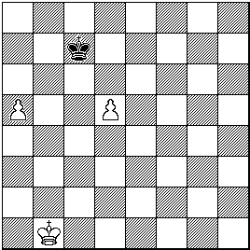  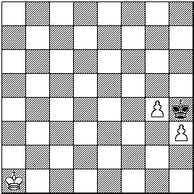  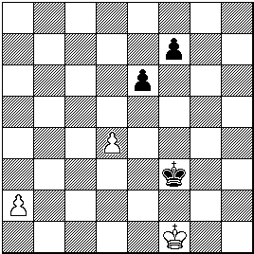  Диаграмма11  8  7  6  5  4  3  2  1  a b c d e f g h |  | Диаграмма 2  8  7  6  5  4  3  2  1  a b c d e f g h | Диаграмма 3  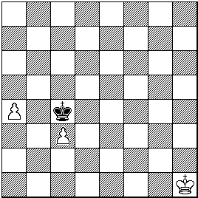  8  7  6  5  4  3  2  1  a b c d e f g h | Диаграмма 4  8  7  6  5  4  3  2  1  a b c d e f g h
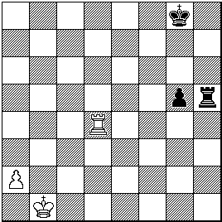  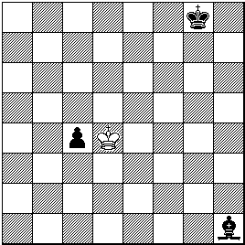  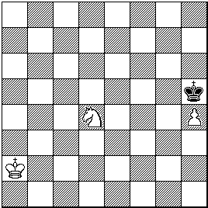  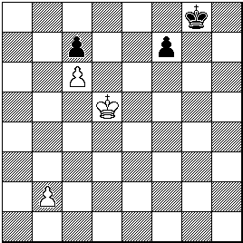  Диаграмма 5  8  7  6  5  4  3  2  1  a b c d e f g h | Диаграмма 6  8  7  6  5  4  3  2  1  a b c d e f g h |  | Диаграмма 7  8  7  6  5  4  3  2  1  a b c d e f g h |  | Диаграмма 8  8  7  6  5  4  3  2  1  a b c d e f g h

Диаграмма 9 Диаграмма 10
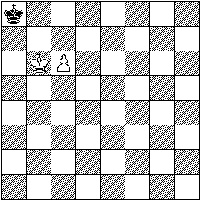
8
7
6
5
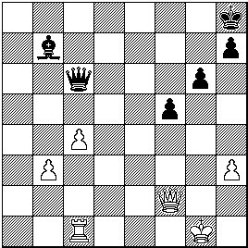
4
3
2
1

a b c d e f g h a b c d e f g h

Основная часть занятия. На практике все же чаще бывает, что проходная пешка нуждается в помощи короля, т.к. соперник мешает ей, пытаясь съесть её или, в крайнем случае, встать на её пути и не пускать в ферзи. В случае, если по правилу квадрата пешка не может “проскочить” в ферзи, ориентируются на комплекс точных позиций: король с пешкой против короля. Самое простая помощь проходной пешке — это не пускать короля противника к пешке, которая движется в ферзи и, главным образом, к полю превращения. Т.е. наш король словно своим плечом отталкивает короля соперника. Разберем примеры.
Пример 1 Крa4 пп.a5 Крd5 В позиции (д.1) король черных находится в квадрате пешки, и потому ей самостоятельно не удается добраться до поля превращения.
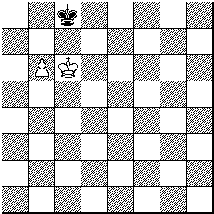  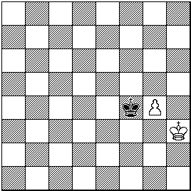  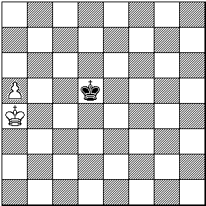  Диаграмма 1  8  7  6  5  4  3  2  1  a b c d e f g h | Ей должен помочь король? 1.Кpb5! Не пуская черного короля к пешке. Такое противостояние королей в шахматной теории называется оппозицией 1…Кpd6 | Диаграмма 2  8  7  6  5  4  3  2  1  a b c d e f g h | Диаграмма 3  8  7  6  5  4  3  2  1  a b c d e f g h
Приходится идти в обход к полю превращения. 2.Крb6! Вновь белый король становится в оппозицию и тем самым создает максимальные помехи на пути черного короля.
2. а6 вело к ничьей после 2…Крс7! 3. а7 Крb7. Пешка гибнет; или 3. Крс5 Kpb8 4. Крb6 Кра8, и т.д. 2… Кpd7 3. а6 (или 3. Крb7). Теперь уже пешку не удержать. 3...Крс8
4. а7 (черный король не получает доступа в квадрат пешки!) 5. а8Ф с выигрышем.
Пример 2. Крh3 пп.g4 Крf4. В позиции (д2) белые пешка и король совместными усилиями обеспечивают продвижение пешки в ферзи. 1.Кph4 Кpe5. черный король спешит к полю превращения. 2.Кpg5! (сложнее выигрыш после 2.Кph5) 2… Кре6
3.Кpg6. Прокладка пути! 3…Кpе7 4. g5 Кpf8 5.Кph7, и пешка достигает поля g8.
А что произойдет, король слабейшей стороны успеет встать на пути движения пешки? Пример 3. Крс6 пп.b6 Крc8 (д3). Перед нами основная (типичная) позиция эндшпиля «король с пешкой против короля». К подобной основной позиции рано или поздно приходят все окончания с «не крайней пешкой». Всего два хода осталось сделать пешке, чтобы стать ферзём. Обратим на положение королей: они противостоят друг другу, то есть находятся в оппозиции. При простой оппозиции короли отнимают друг у друга три промежуточных поля. Король, вынужденный сделать ход, уступает неприятельскому королю как минимум одно из этих полей. В такой момент говорят, что король уступает оппозицию, а другой король за ход до этой уступки захватил оппозицию. Рассмотрим положение на (д3) при ходе черных. 1...Кpb8 (если 1…Кpd8,то 2.b7 и 3.b8Ф), тогда 2. b7 Кра7 3. Крс7, и черный король не может воспрепятствовать появлению неприятельского ферзя. При ходе белых: 1.b7+ Кpb8 2.Кpb6 (иначе гибнет пешка), и пат. Попробуем схитрить: 1.Крс5 Крb7 2.Кpb5 Кpb8! 3.Кра6 Кра8! (черный король занимает оппозицию, проигрывает 3… Кpс8?? 4.Кpa7 и т.д.) 4.b7+ Кpb8 5.Кpb6, пат; или 3.Крс6 Крс8 (в виде исключения здесь годится и 3. . .Кра8 — (удостоверьтесь сами и дайте объяснение этому), и перед нами вновь позиция, изображённая на д.230, при ходе белых. Таким образом, и выжидательная тактика при внимательной защите со стороны слабейшей стороны дает только ничью. Теперь проверим, действительно ли 2…Кpb8 - единственный ход, ведущий к ничьей? Допустим, чёрные ответят 2...Крс8, тогда белые сами занимают оппозицию — 3.Крс6 и выигрывают: 3…Кpb8 4.b7 Кра7 5.Крс7 и 6. b8Ф. Или 2…Кра8 3.Кра6 (белые владеют оппозицией) 3…Кpb8 4.b7 Крс7 5.Кра7 Кpd7 6.b8Ф и т.д. В рассмотренном примере очередь хода для обеих сторон оказалась невыгодной. Другими словами, обе стороны и для победы и для достижения ничьей стремятся занять оппозицию перед пешкой и не пустить туда противника. Основные позиции которые могут возникнуть в этих случаях:
--король сильнейшей стороны успевает встать перед своей пешкой в оппозицию (пример 4) - при правильной игре сильнейшая сторона побеждает;
--король сильнейшей стороны не успевает встать перед своей пешкой (только рядом или сзади), т.к. ему мешает король слабейшей стороны (пример 5) - при правильной игре – ничья;
--король сильнейшей стороны успевает встать перед своей пешкой, но в оппозиции оказывается король слабейшей стороны (пример 6) - при правильной игре – ничья.
Пример 4 Крс2 пп.d2 Крd5(д5) 1. Крd3 (белый король занял оппозицию - черный должен отойти с дороги) 1…Крс5(е5) 2. Кре4(с4) в обход 2…Крd6(любой другой отход еще хуже) 3. Крd4 (тот же прием) Кре6 4. Крс5 Крd7 5. Крd5 Кре7 6. Крс6 Крd8 – король на шестой линии. Теперь можно подтянуть и пешку. 7.d4 Крc8 8. d5 Крd8 9. Крd6 Крc8 10.Крe7 (поле превращения защищено) 10….Крс7 и белые спокойно прошли в ферзи - 11.d6 ,12.d7 и 13.d8Ф.
Пример 5. Крс2 пп.d2 Крd5(д5) позиция та же, но ход чёрных,что они сразу и используют 1… Крd4 – не пуская короля белых встать перед пешкой 2.d3 Крd5 3. Крc3 Крc5 (в оппозицию) 4.d4+ Крd6 5. Крc4 Крc6 6.d5+ Крd7 7. Крc5 Крc7 8.d6+ Крd8 9. Крc6 Крc8 10.d7+ Крd8 11.Крd6 пат или потеря пешки при другом отходе.
Пример 6. Крd3 пп.d2 Крd5(д6) – при ходе черных позиция сводится к примеру 4 (после хода белых 1. Крd3.). При ходе белых 1. Крc3 Крc6 2. Крd3 Крd6 – черный король держит оппозицию, а если 2.d3, то все сводится к позиции примера 5.
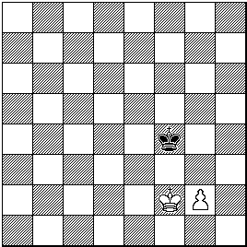  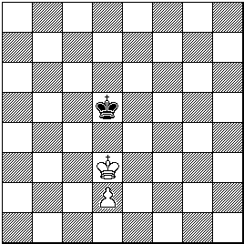  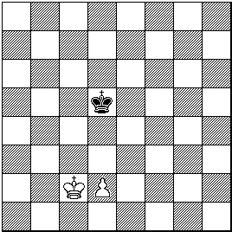  Диаграмма 5  8  7  6  5  4  3  2  1  a b c d e f g h | Диаграмма 6  8  7  6  5  4  3  2  1  a b c d e f g h | Диаграмма 7  8  7  6  5  4  3  2  1  a b c d e f g h | Диаграмма 8  8  7  6  5  4  3  2  1  a b c d e f g h
Пример 7 Крf2 пп.g2 Крf4 (д.7). И в этом случае партия закончится вничью, если только слабейшая сторона будет стараться занимать королем одно из двух ближайших полей непосредственно перед пешкой или оппозицию, не позволяя при этом неприятельскому королю захватить какое-либо поле впереди пешки. Например: 1. g3+ (при ходе черных к ничьей ведет только 1…Кpg4!) 1…Кpg4 2.Кpg2 Кpg5 (пока пешка не дошла до шестой горизонтали, решающего значения не имеет, куда отступает черный король — по вертикаль «f», «g» или «h», однако, уже вначале важно приучать себя к аккуратности даже в самых простых позициях; поэтому, чтобы в решающий момент нечаянно не напутать, лучше всего отступать по вертикали пешки) 3.Кpf3 Кpf5 4. g4+ Кpg5 5.Кpg3 Кpg6 6.Кph4 Кph6 7. g5+ Кpg6 8.Кpg4 Кpg7
9.Кpf5 Кpf7 10. g6+Кpg7 11.Кpg5 Кpg8! (и белые и черные стремятся занять оппозицию). 12.Кph6 Кph8! 13. g7+ Кpg8 14.Кpg6, пат
Блиц –опрос. Диаграммы 8-12

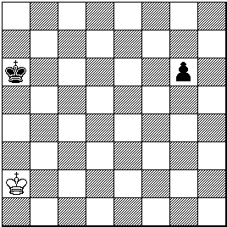  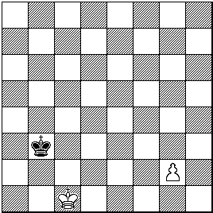  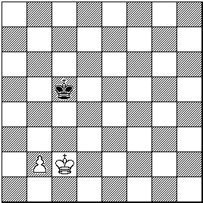  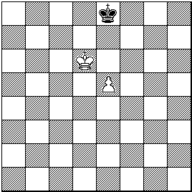  Диаграмма 9  8  7  6  5  4  3  2  1  a b c d e f g h |  | Диаграмма 10  8  7  6  5  4  3  2  1  a b c d e f g h | Диаграмма 11  8  7  6  5  4  3  2  1  a b c d e f g h |  | Диаграмма 12  8  7  6  5  4  3  2  1  a b c d e f g h
9 | Кpd6 пп.e5 Кpe8 |  | 11 | Кpc1 пп.g2 Кpb3 .
10 | Кpc2 пп.b2 Кpc5 |  | 12 | Кpa2 Кpa6 пп. g6

Домашнее задание. Найти правильное продолжение
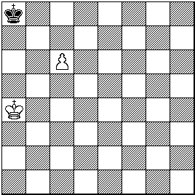  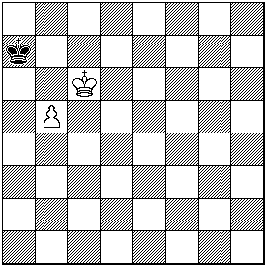  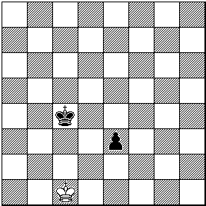  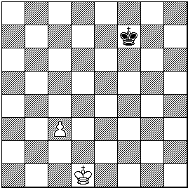  Диаграмма 13  8  7  6  5  4  3  2  1  a b c d e f g h |  | Диаграмма 14  8  7  6  5  4  3  2  1  a b c d e f g h |  | Диаграмма 15  8  7  6  5  4  3  2  1  a b c d e f g h |  | Диаграмма 16  8  7  6  5  4  3  2  1  a b c d e f g h
13 | Кpd1 пп.c3 Кpf7 |  | 15 |  | Кpc6 пп.b5 Кpa7
14 | Кpc1 Кpc4 пп. e3 |  | 16 |  | Кpa4 пп.c6 Кpa8

КОМПЛЕКС ФИЗКУЛЬТУРНЫХ МИНУТОК
№1. ФИЗКУЛЬТУРНАЯ МИНУТКА ОБЩЕГО ВОЗДЕЙСТВИЯ

1 | И. П. - основная стойка.  1. - Руки в стороны.  2. - Руки за голову.  3. - Руки вверх, встать на носки, вдох.  4. - Руки вниз, расслабляя плечи, выдох. | 4-6 раз темп  медленный
2 | И. П. - основная стойка, руки в сторону.  «Восьмеркообразные» движения прямыми расслабленными руками. Дыхание произвольное. | 2-3 раза темп  медленный
3 | И. П. - левая (правая) нога на носок.  1. - Руки на голову, кисти сплести.  2. - Ноги вместе, встать на носки, руки вверх,  вдох.  3. - Опуститься на ступни, руки к плечам.  4.-Руки вниз, расслабляя плечи, легкий наклон вперед, выдох. | 4-6 раз темп  медленный
 | И. П. - основная стойка, руки за головой.  1. - Прогнуться, локти отвести назад.  2.-Встать на носки, руки вверх, потянуться, вдох.  3. -Опуститься на ступни, локти свести, голову опустить, выдох.  4.-И. П. | 4-6 раз темп  медленный

№2. ФИЗКУЛЬТУРНАЯ МИНУТКА ДЛЯ МЫШЦ ПЛЕЧЕВОГО ПОЯСА

1 | И. П. -стоя.  1. - Поднять плечи, вытянуть шею, вдох.  2. - Опустить плечи, выдох.  3. - Расслабить мышцы плечевого пояса,  опустить голову. | 3-4 раза темп медленный
2 | И. П. - стоя, руки согнуты перед грудью.  1-2. Мягкие пружинящие движения назад согнутыми руками, выдох. 3-4. Два рывка прямыми руками назад, соединяя лопатки, вдох. | 6-8 раз темп средний
3 | И. П. - стоя, ноги врозь, руки к плечам.  1.-Круговые движения согнутыми руками вперед.  2. -Тоже назад.  3. - Опустить руки, расслабить плечи.  Дыхание произвольное. | 2-3 раза темп средний
4 | И. П. -стоя.  1. - Руки вверх, ладони вперед, вдох.  2. - Расслабить и «уронить» кисти.  3. - «Уронить» предплечья.  4. - «Уронить» руки, голову наклонить впе  ред, выдох. | 3-4 раза темп медленный

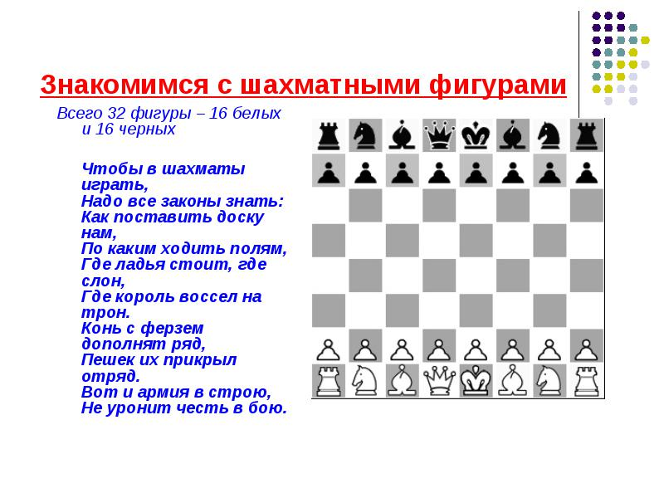

Ходы фигур

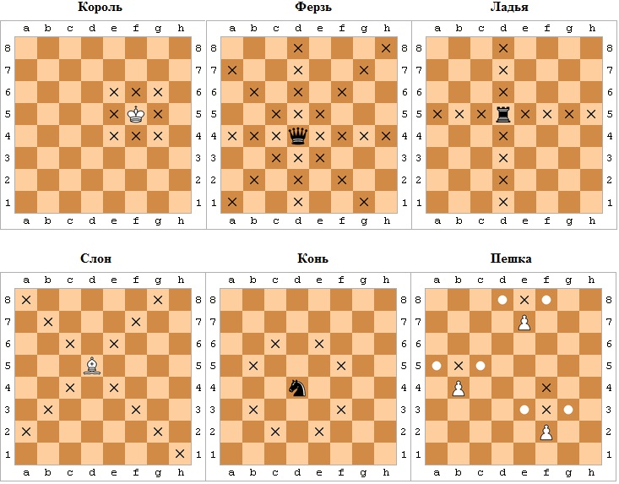

ДОПОЛНИТЕЛЬНЫЙ МАТЕРИАЛ

ДИДАКТИЧЕСКИЕ ИГРЫ И ЗАДАНИЯ ИСПОЛЬЗУЕМЫЕ НА ЗАНЯТИЯХ

«Волшебный мешочек». По очереди прячьте в непрозрачный мешочек шахматные фигуры и просите обучающегося на ощупь определить, какая фигура спрятана. Для большего эффекта позвольте и обучающийся прятать фигуры, а сами угадывайте, какая фигура в мешочке. Иногда вы «не угадаете», и малыш с восторгом укажет на вашу ошибку. В другом варианте
игры в мешочек прячутся все фигуры сразу, и дети на ощупь ищут определенную фигуру.
«Шахматный теремок». Сделайте из деревянной шахматной доски «теремок». Сюда, следуя сказочному сюжету, по очереди забегут шесть разных белых фигур: от пешки до короля. Король может забраться на «теремок» и уронить его, а остальные фигуры помогут «теремок» «построить» – поднять.
«Шахматный колобок». Дидактическую игру-инсценировку сказки «Колобок» можно провести так: «Дед» – король, «Баба» – ферзь, «Заяц» – пешка, «Лиса» – конь, «Волк» – слон, «Медведь» – ладья, а Колобок – шарик или клубок. Дети должены назвать все шахматныефигуры, от которых убегает Колобок. Но в конце сказки «Лиса» Колобка не съест – он от нее
убежит.
«Шахматная репка». Посадите «репку» – клубок. Около него обучающиеся по росту выстраивает белые или черные фигуры, поясняя: «Дедка» – это король, «Бабка» – ферзь, «Внучка» – слон, «Жучка» – конь, «Кошка» – ладья, «Мышка» – пешка.
«Большая и маленькая». Поставьте перед обучающимися шесть разных шахматных фигур.Попросите выбрать самую высокую, назвать ее, отставить в сторону. Потом дети выделят самую высокую из оставшихся фигур и т. д.
«Запретная фигура». Поставьте шахматные фигуры перед детьми в один ряд. По вашей просьбе обучающиеся будут называть показываемые фигуры, кроме «запретной», котораявыбирается заранее. Вместо названия «запретной» фигуры надо сказать «секрет». Затем поменяйтесь ролями и, называя фигуры, на которые указывает обучающийся, иногда «ошибайтесь».
Если ребенок не заметит вашу ошибку, сами укажите на нее.
«Что общего?». Возьмите две любые шахматные фигуры и спросите обучающегося: «Чем они похожи? Чем отличаются?» (цветом, формой).
«Белые и черные». В беспорядке поставьте на столе по шесть белых и черных фигур. Начиная дидактическую игру, отставьте в сторону одну из фигур, называя ее и ее цвет.
Например: «Белый ферзь». Дети, продолжая игру, должены выбрать шахматную фигуру иного названия и цвета (таково условие) и обязательно назвать ее. Например: «Черный король». Затем другую фигуру представляете вы и т. д.
«Угадайка». Спрячьте в кулаке какую-нибудь шахматную фигуру. Предложите ребенку догадаться, что это за фигура. Когда, подбирая варианты, он назовет загаданную фигуру, следующую прячет уже он сам (лучше всего за спиной) и т. д.
«Куча мала». Все шахматные фигуры лежат в куче. Вы закрываете глаза, берете какую-нибудь фигуру и ощупываете ее. Выбранную шахматную фигуру вы умышленно называете неправильно, открываете глаза и спрашиваете ребенка: «Так?» Дети поправляют вас. Затем поменяйтесь ролями.
«Школа». Переверните шахматную доску клетками вниз, в углубление поставьте шахматные фигуры и скажите обучающемуся: «Это твои ученики. Как зовут этого ученика?.. А этого?..»
«Цвет». Попросите обучающегося поставить в ряд все белые или все черные шахматные фигуры. Когда дети выполнят задание, поменяйтесь ролями и, располагая друг около друга белые фигуры, «по ошибке» поставьте там же одну-две черные. ребёнок должен заметить вашу ошибку и указать на нее.
«Ряд». Предложите детям поставить в один ряд пешки; коней; слонов; ладей; ферзей; королей. Затем дети должены попросить об этом вас и проконтролировать выполнение задания.
«Пирамида». Посоветуйте ребёнку на белую ладью поставить черную, затем снова белую и черную, а на самый верх белую пешку. Спросите у ребенка, нельзя ли построить пирамиду из других фигур.
«По росту». Попросите детей по росту расставить шесть разных шахматных фигур одного цвета, называя эти фигуры.
«Догонялки». Выберите одну из белых фигур, например пешку, имитируйте ее бег по столу. После этого предложите ребенку выбрать и назвать какую-либо черную фигуру и пуститься ей вдогонку за вашей. Пусть ваша шахматная фигура «бежит» не очень быстро, и фигура обучающегося ее догонит. Потом поменяйтесь ролями.
«Прятки». Спрячьте в комнате несколько шахматных фигур. Ребенок должен найти их и назвать. Потом фигуры прячет обучающийся. Правда, в этом случае вы рискуете остаться с неполным комплектом шахмат.
«Кто быстрее?». Все шахматные фигуры лежат на столе. Предложите детям
посостязаться с вами в такой игре: кто быстрее соберет в определенном месте две-три одинаковые шахматные фигуры. «Над головой». Назовите какую-нибудь шахматную фигуру. Ее должены быстро найти и поднять над головой обучающиеся.
«На стуле». Поставьте на стул какую-нибудь шахматную фигуру. По разные стороны от стула, но на равном расстоянии от него встаньте с детьми. Досчитайте до трех и на счет «три» бегите к стулу. Тот, кто первым схватит шахматную фигуру, должен назвать ее.
«Убери такую же». Все шахматные фигуры стоят или лежат на столе. Уберите одну из них в коробку. Попросите детей назвать эту фигуру и положить в коробку такую же, только другого цвета шахматную фигуру и так далее.
«Полна горница». Полный набор шахматных фигур располагается на столе. Рядом клетками вниз лежит раскрытая шахматная доска (или коробка для фигур). Предложите детям взять одну фигуру, назвать ее и уложить «спать» в шахматную доску (коробку). Следующую фигуру укладываете вы. И так далее, пока все шахматные фигуры не окажутся в коробке. После этого пусть дети сами запрут шахматную доску (коробку). Две последние
дидактические игры предназначены для того, чтобы сделать процесс сбора шахматных фигур после занятия достаточно занимательным.
Для индивидуальных занятий наиболее эффективны следующие дидактические игры-задания: «Волшебный мешочек», «Шахматный теремок», «Шахматный колобок», «Шахматная репка», «Запретная фигура», «Угадайка», «Пирамида», «Прятки», «Догонялки», «Школа», «Полна горница».
При проведении групповых занятий можно порекомендовать игры-задания: «Кто быстрее?», «На стуле», «Над головой», «Ряд», «Белые и черные», «Что общего?», «Большая и маленькая», «Запретная фигура», «Волшебный мешочек», «Шахматный теремок», «Шахматный колобок», «Шахматная репка». Как правило, двух-трех занятий по 15–25 минут
достаточно, чтобы все дети в возрасте 5-9 лет усвоили названия шахматных фигур.

МАТ В 1 ХОД УЧЕБНЫЕ ПРИМЕРЫ
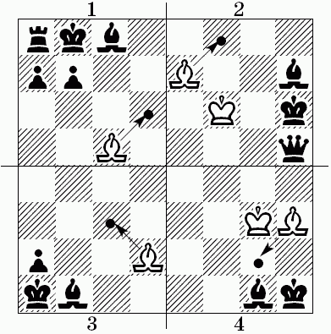

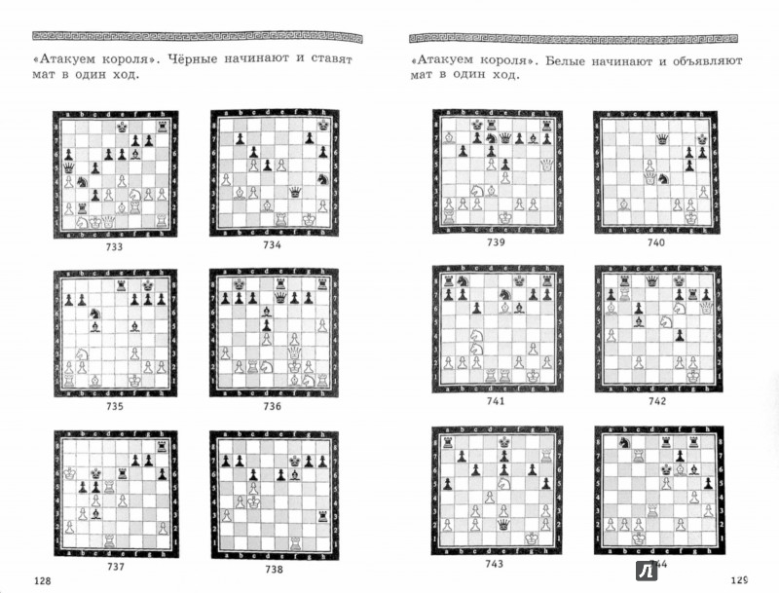
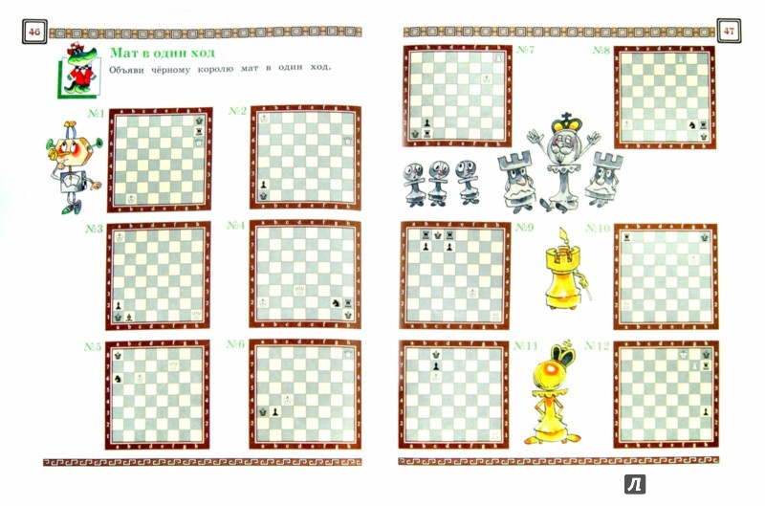

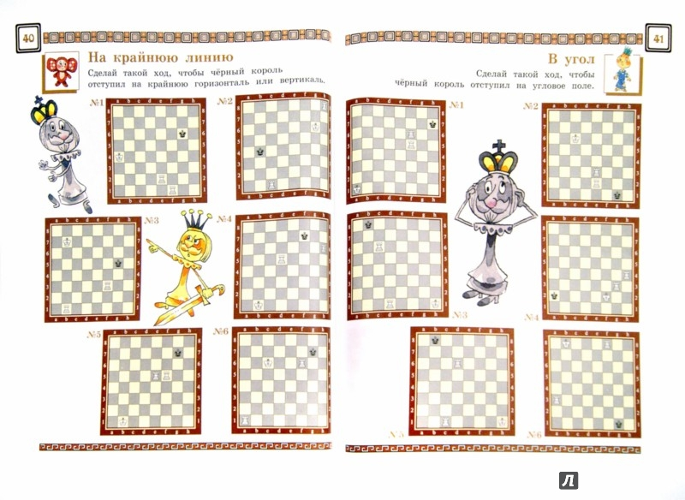

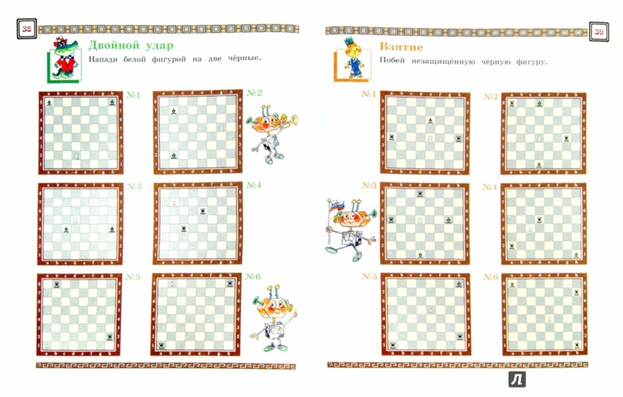

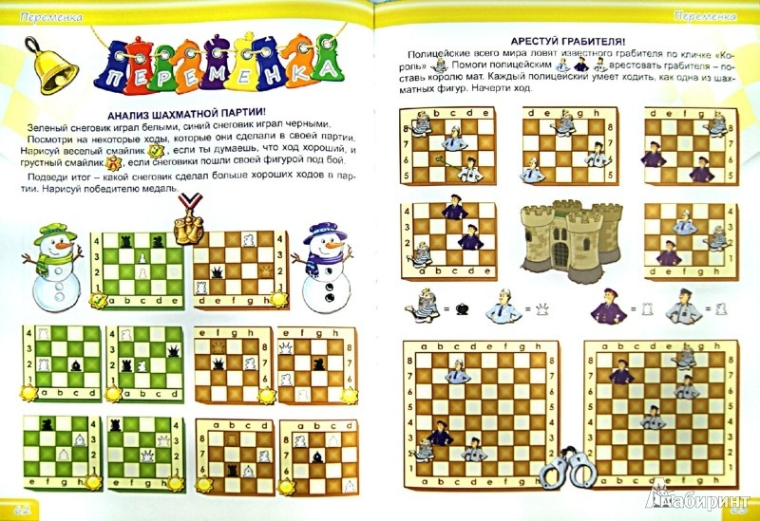

Тестовые задания по программе «Учитесь шахматам» за первый год обучения

I полугодие
1. Какая страна родина шахмат?
А) Россия; В) Индия;
Б) Китай; Г) Тува.
2. Сколько полей на шахматной доске?
А) 48; В) 50;
Б) 64; Г) 16.
3. Что такое диаграмма?
А) Начальная позиция; В) Материальное преимущество;
Б) Запись шахматной игры; Г) Печатное изображение шахматной игры.
4. Найди среди фигур тяжелую фигуру:
А) Конь; В) Ладья;
Б) Слон; Г) Пешка.
5. Назови среди фигур легкую фигуру:
А) Ферзь; В) Слон;
Б) Пешка; Г) Ладья.
6. Назови среди фигур фигуру, которая ходит только вперед:
А) Король; В) Пешка;
Б) Конь; Г) Ферзь.
7. Назови среди фигур единственную фигуру, которая может перепрыгивать через свои и чужие фигуры:
А) Слон; В) Пешка;
Б) Конь; Г) Ферзь.
8. Стадия шахматной партии, где главная цель - проведение пешек в ферзи:
А) Миттельшпиль; В) Дебют;
Б) Эндшпиль; Г) Начальная позиция.
9. Назови среди фигур фигуру, которая отличается исключительной маневренностью:
А) Король; В) Конь;
Б) Ферзь; Г) Слон.
10. Запись шахматной партии называется:
А) Позиция; В) Нотация;
Б) Дневник; Г) Запись.
11. Нападение на короля называется:
А) Мат; В) Пат;
Б) Ничья; Г) Шах.
12. Укажи три способа защиты от шаха:
А) Уничтожить фигуру, объявившую мат; В) Уйти от шаха;
Б) Объявить перемирие; Г) Закрыться от шаха другой фигурой.
13. Как называется шах, от которого нет защиты:
А) Ничья; В) Пат;
Б) Рокировка; Г) Мат.
14. Когда невозможна рокировка?
А) Король и ладья уже ходили;
Б) Король не находится под шахом;
В) Король в результате рокировки не попадает под шах;
Г) Между ладьей и королем не находятся другие фигуры.
15. Какая шахматная фигура равноценна слону:
А) Пешка; В) Ладья;
Б) Ферзь; Г) Конь.
16. Ценность ферзя примерно равна:
А) Слону и коню; В) Двум ладьям;
Б) Ладье и двум пешкам; Г) Пяти пешкам.

Тестовые задания Первый год обучения
(II полугодие)
Вариант 2
1. Какая страна родина шахмат?
А) Россия; В) Индия;
Б) Китай; Г) Монголия.
2. Сколько горизонталей на шахматной доске?
А) 16; В) 8;
Б) 64; Г) 32.
3. Как называются косые ряды полей на шахматной доске?
А) Вертикали; В) Диаграммы;
Б) Горизонтали; Г) Диагонали.
4. Найди среди фигур тяжелую фигуру:
А) Конь; В) Ладья;
Б) Слон; Г) Пешка.
5. Назови среди фигур легкую фигуру:
А) Ферзь; В) Слон;
Б) Пешка; Г) Ладья.
6. Какая фигура всегда ходит только на одно поле?
А) Король; В) Пешка;
Б) Конь; Г) Ферзь.
7. Фигура, которая может прерватиться в любую фигуру, кроме короля, достигнув последней горизонтали:
А) Конь; В) Ладья;
Б) Слон; Г) Пешка.
8. Стадия шахматной партии, в которой происходит мобилизация сил, рокировка:
А) Миттельшпиль; В) Дебют;
Б) Эндшпиль; Г) Начальная позиция.
9. Окончание шахматной игры, в котором с обеих сторон имеются только пешки:
А) Миттельшпиль; В) Дебют;
Б) Пешечный эндшпиль; Г) Стратегия.
10. Нападение на пешку или фигуру, прикрывающую короля, или другую, более ценную фигуру:
А) Рокировка; В) Связка;
Б) Мат; Г) Стратегия.
11. Положение, в котором король стороны, имеющей очередь хода, не находится шахом, но не имеет ни одного хода, причем все остальные фигуры и пешки также лишены ходов:
А) Мат; В) Пат;
Б) Ничья; Г) Вечный шах.
12. Стадия шахматной партии, где главная цель – объявить мат противнику или принудить его сдаться:
А) Миттельшпиль; В) Дебют;
Б) Эндшпиль; Г) Начальное положение.
13. Одновременное нападение на две фигуры:
А) Ложка; В) Вилка;
Б) Крышка; Г) Тарелка.
14. Шах, при котором, фигура, делающая ход, открывает линию действия другой фигуры, под ударом которой оказывается король?
А) Двойной шах; В) Открытый шах;
Б) Кованый шах; Г) Спертый шах.
15. Партия, в которой, для достижения мата или захвата центра, жертвуется сильная фигура:
А) Стратегия; В) Гамбит;
Б) Дебют; Г) Комбинация.
16. Самая ценная фигура в шахматном войске:
А) Ферзь; В) Король;
Б) Ладья; Г) Пешка.

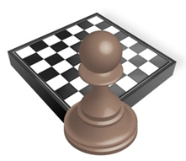

Ответы на вопросы «Тестовые задания по программе «Шахматы-школе». Второй год обучения (I полугодие)
Вариант I
1) В
2) Б
3) Г
4) В
5) В
6) В
7) Б
8) Б
9) В
10) В
11) Г
12) А, В,Г
13) Г
14) А
15) Г
16) В

Критерии оценок:
15-16 баллов—«5»
14-12 баллов—«4»
11-8 баллов—«3»
7 и меньше—«2»

Вариант II
1)В
2)В
3)Г
4)В
5)В
6)А
7)Г
8)В
9)Б
10)В
11)В
12)Б
13)В
14)В
15)В
16)В

Критерии оценок:
15-16 баллов—«5»
14-12 баллов—«4»
11-8 баллов—«3»
7 и меньше—«2»

Тестовые задания по программе «Учитесь шахматам»
Второй год обучения.
1. Нынешний чемпион мира по шахматам:
а) Ананд Вишванатан б) Владимир Крамник
в) Мангус Карлсен г) Владимир Бузыкаев
2. Тактический приём, который парализует фигуры, то есть делает их неподвижными:
а) Жертва б) Отвлечение
в) Атака г) Связка
3. Какая шахматная фигура может резко возрасти в своем звании?
а) Ладья б) Слон
в) Пешка г) Конь
4. За кого или за что сначала следует браться при рокировке?
а) За соперника б) За ладью
в) За короля г) За голову
5. Запись шахматной партии называется:
а) Запись б) Нотация
в) Игра в) Дневник
6. Как оценивается ценность шахматных фигур:
а) В рублях б) В пешках
в) В долларах г) В слонах
7. Положение в партии, при котором, одна из сторон проигрывает из-за своего хода:
а) Шах б) Пат
в) Цугцванг в) Страх
8. Какой мат ставят «ножницами»:
а) Спёртый б) Линейный
в) Двойной г) Открытый
9. Когда отмечается Международный день шахмат:
а) 1 июня б) 9 мая
в) 20 июля г) 1 сентября

10. Чемпион Республики Тыва по шахматам среди женщин:
а) Монгуш Айлаана б) Ондар Дусия
в) Манзырычы Херелмаа г)Ойдуп Арсения
11. Стадия шахматной партии, которая обозначает середину шахматной партии:
а) Эндшпиль б) Дебют
в) Миттельшпиль г) Турнир
12. Конечная цель шахматной партии:
а) Рокировка б) Шах
в) Мат г) Рукопожатие
13. Название начала партии, при которой для быстрейшего развития фигур и захвата центра жертвуется какая-либо фигура:
а) Гамбит б) Дебют
в) Эндшпиль г) Миттельшпиль
14. Что подчёркивают шахматисты в шахматной партии под словом «время»:
а) Обладание большей частью доски б) Преимущество в развитии
в) Достижение материального преимущества г) Отставание в развитии
15. Что возникает в шахматной партии вследствие повторения одной и той же позиции более трёх раз:
а) Пат б) «Вечный шах»
в) Мат г) Ничья
16. Что подчёркивают шахматисты в шахматной партии под словом «материал»:
а) Обладание большей частью доски б) Преимущество в развитии
в) Достижение материального преимущества г) Победу
17. Какой фигурой, кроме пешки, можно сделать первый ход в начале партии:
а) Слоном б) Конём
в) Ферзём г) Ладьёй
18. Кто является составителем шахматных задач и этюдов:
а) Тренер б) Судья
в) Композитор г) Претендент

Шахматная викторина 2 год обучения
Шахматная викторина включает в себя вопросы, которые помогут напомнить названия некоторых шахматных терминов. Вопросы викторины можно использовать на внеклассном мероприятии в виде игры «Поле чудес» или «Что? Где? Когда?»
- Когда отмечается международный день шахмат?
А) 22 июня
Б) 20 июля
В) 10 ноября
Г) 12 декабря
- Что можно сказать о шахматисте?
А) ходит сидя
Б) бежит лёжа
В) ползает стоя
Г) плывёт летая
- Какой из этих спортивных терминов относится к шахматам?
А) дебют
Б) рашпиль
В) гамбит
Г) эндшпиль
- Как говорят о шахматисте, который стал чемпионом мира, обыграв предыдущего чемпиона?
А) отобрал корону
Б) свергнул с трона
В) вырвал мантию
Г) выхватил скипетр
- Из скольких клеток состоит шахматная доска?
А) 32
Б) 64
В) 81
Г) 100
- Какой шахматной фигуры не существует?
А) пешка
Б) король
В) конь
Г) дама
- Сколько раз во время шахматной партии чёрные фигуры могут сделать рокировку?
А) один
Б) два
В) три
Г) четыре
- Какая фигура стоит на клетке f1 перед началом шахматной партии?
А) чёрный король
Б) чёрная пешка
В) белый ферзь
Г) белый слон
- Какая шахматная фигура может перепрыгивать через свои и чужие фигуры?
А) конь
Б) ферзь
В) пешка
Г) слон
- Какая фигура, кроме пешки, может начать шахматную партию?
А) слон
Б) ладья
В) конь
Г) ферзь
- Какое из этих названий предметов столового прибора является также шахматным термином?
А) лопатка
Б) вилка
В) ложка
Г) нож
- В какую шахматную фигуру не может превратиться пешка?
А) в ферзя
Б) в короля
В) в коня
Г)в слона
- Как в шахматах называется пешка, получившая перспективу стать ферзём?
А) проходная
Б) пробивная
В) пронырливая
Г) козырная
- Как называется середина шахматной партии?
А) миттельшпиль
Б) гамбит
В) цугцванг
Г) мидлтайм
- Какой рукой, согласно правилам, игроки должны переключать шахматные часы?
А) правой
Б) левой
В) любой
Г) той, которой сделали ход
- Назовите самую шахматную республику в составе России.
А) Калмыкия
Б) Татарстан
В) Карелия
Г) Мордовия
- Какую фразу избрала своим девизом Международная шахматная федерация – ФИДЕ?
А) «Мы одна семья»
Б) «Весь мир в шахматном порядке»
В) «Мы все свои в доску»
Г) «Сильнее, хитрее, умнее»
- Как называется шахматный гроссмейсер, который борется за звание чемпиона мира?
А) экс-чемпион
Б) претендент
В) делегат
Г) кандидат
- К какому виду программ относится компьютерные шахматы?
А) Шутеры
Б) квесты
В) стратегии
Г) симуляторы
- Кто победил первого чемпиона мира по шахматам?
А) Э.Ласкер
Б) А.Алёхин
В) Х.Р.Капабланка
Г) М.Эйве
- Кто был первым российским чемпионом мира по шахматам?
А) Алёхин
Б) Карпов
В) Крамник
Г) Смыслов
- Кто из этих спортсменов не является шахматным гроссмейстером?
А) Гарри Каспаров
Б) Марат Сафин
В) Владимир Крамник
Г) Руслан Пономарёв
- Какая фигура всегда остаётся на доске до конца игры?
А)Ферзь
Б)Король
В)Пешка
27. Каким столовым прибором называется одновременное нападение на две и больше фигуры?
А)Ложка
Б)Вилка
В)Нож

28 .Что означает зевок в шахматах?
А) Шахматист хочет спать
Б)Шахматисту не хватает воздуха
В)Шахматист просмотрел отличный ход или нечаянно потерял фигуру.

29. Как звали богиню, покровительницу шахмат?
А) Артемида
Б) Афродита
В) Каисса

30. Что получает король в конце игры?
А)Щелчок по носу
Б) Шах
В) Мат

31.Как называется система записи шахматной партии?
А)Нотная грамота
Б)Нотация
В) Шифровка

- Как называется острая нехватка времени у игрока?
А) Цугцванг
Б) Цейтнот

33. Как называется самое высокое звание, которое дают шахматистам?
А) Мастер
Б) Кандидат в мастера
В) Гроссмейстер

34. Как называется одновременный ход короля и ладьи?
А) Манёвры
Б) Ловушка
В) Рокировка

35. Назовите книгу, в которой главная героиня путешествует по шахматной доске и становится королевой.
А) «Приключение Буратино»
Б) «Алиса в Зазеркалье»
В) «Зима в Простоквашино»
Шахматные Сказки

Сказки про шахматы это один из методов обучения
Как сказки про шахматы помогут в обучении детей игре? Сказки – это своеобразный язык общения между взрослыми и детьми и еще один эффективный метод обучения детей шахматам. Читая сказку, процесс обучения шахматам проходит непринужденно и погружает в фантастический мир сказки, где каждый ребёнок может ощутить себя героем сказки и в занимательной форме изучить правила игры в шахматы.

«СКАЗКА ПРО ШАХА И ПРО ШАХМАТЫ»
Давным-давно, 2000 лет назад, в одной прекрасной стране с названием Индия жил да был один очень могучий, сильный и богатый шах Шеран-Шихран.
Было у него множество дворцов, крепостей и огромная армия ЧАТУРАНГА, с которой он совершал набеги на своих недругов-соседей. Вскоре он всех противников победил-покорил, потому что в его армии было сто тысяч пеших воинов, тринадцать тысяч закованных в латы боевых коней и всадников, быстрые и мощеные колесницы, а самое главное – непобедимые слоны. Раньше, когда не было танков и ракет, слоны считались самым грозным в мире оружием!
Никто не мог их остановить. Ни человек, ни непроходимый лес, ни стена! Всё они могли преодолеть, всё разрушить на пути.
И вот, когда воевать стало не с кем, заскучал великий государь. Это сейчас можно прийти домой, и посмотреть мультики или поиграть на компьютере. Раньше не было ни телевизоров, ни магнитофонов, ни прочей всяческой техники. Царская охота ненадолго развеяла скуку нашего шаха. Очень скоро все слоны да бегемоты были выловлены, все страшные тигры да крокодилы на цепь посажены. Ни войны, ни охоты!
Посидел Падишах на троне да на печи неделю-другую и закричал от скуки страшным голосом: «Скучно! Подать мне сюда всех великих мудрецов да чародеев! Прибежали испуганные мудрецы: «Что тебе надобно, царь-государь?» «Развеселите меня! Придумайте забаву царскую, чтоб не грустилось мне. Как угодите мне – велю золота отсыпать, сколько унесёте, а нет – мой меч – голова с плеч!» - Так раньше у царей водилось.
Опечалились мудрецы, пригорюнились и пошли думать, как грозному шаху-падишаху угодить. Дал на все думы царь лишь три дня и три ночи. Начали мудрецы лбы морщить да головы себе чесать. Время назначенное проходит, зовёт их грозный владыка к себе. «Ну что, придумали?» - спрашивает. Один чародей достаёт кубики золотые, цепочки серебряные.
Поиграл цепочками царь, побросал кубики. Не понравилось! «С глаз долой!» - закричал. Хорошо ещё, казнить не велел. Второй мудрец вынул шары изумрудные да кегли мраморные. Покатал правитель шары, тоже не обрадовался этой «детской» забаве. Скоро все мудрецы были прогнаны, лишь один самый известный из них остался. «Ну, а у тебя, что за игрушка?» - спрашивает грозный царь.
Достаёт самый старый мудрец из мешка деревянный ящичек и раскрывает его, а там – деревянные фигурки. Закричал царь, затопал ногами: «Что это такое?! Другие мне золото, бриллианты приносили, а ты что принёс!»
«Не всё, то золото, что блестит!» - мудрец отвечает.
Посмотрел внимательнее царь и узнал в деревянных фигурках всё своё войско: и коней, и пехоту, и крепости и своих генералов, а в одной фигуре узнал даже самого себя.
Мудрец достал шахматную доску и на одном краю выстроил армию белого короля, а напротив, на другом краю доски, чёрное войско.
Падишах с усмешкой спрашивает: «Ты считаешь, что я, великий воин, победитель всех народов, имеющий самую могучую армию в мире, не смогу справиться с небольшим отрядом деревянных игрушек?»
Мудрец молвил: «Давай, повелитель, попробуем!» - объяснил царю правила игры, и они начали сражение. И вскоре индийский правитель увидел, что управлять небольшим отрядом шахматных фигур гораздо сложнее, чем целой армией. Так понравилась ему игра, что все дни и ночи проводил он за ней. Мудреца велел шах по царски наградить.
Когда царь добирался до шахматного короля противника, то он по своей былой военной привычке окликал врага: «Эй, шах!» А когда вражеский король падал сражённый, то великий падишах с грустью говорил: «ШАХУ МАТ!» Сражение ведь кончилось на этом.
А царь так любил воевать. В переводе на русский язык слова царя означали, что король погиб.
С тех пор игра стала называться ШАХМАТЫ.

Сказка о том, как на Руси в шахматы играли.

Вы ещё помните про царя? Так вот. Увлёкся царь игрой в шахматы, что и думать позабыл о войнах. Соседи-короли даже удивлялись, куда это пропал их грозный сосед, почему давно обижать их не приходит.
И решили соседи напроситься к великому государю на чай и пироги. Удивительно радушно принял дорогих гостей царь. Накормил их пирогами и пряниками, напоил чаем индийским и пригласил в свой царский кабинет. А там на великолепном резном столе стояли красивые шахматные фигуры.
Подивились гости этой мудрой забаве, научились с помощью грозного царя правилам игры.
Всем королям подарили по набору шахмат. Разъехались гости, и каждый увёз в свою страну прекрасную игру – шахматы. Преодолели шахматы и глубокие моря, и горячие пески. Долго-долго путешествовали они в Россию. Между Индией и Россией высокие горы и непроходимые пустыни.
Поэтому в нашу страну дорогим гостям-шахматам на кораблях-ладьях через моря-океаны пришлось плыть.
В честь этого путешествия даже одна шахматная фигура стала называться ладьёй. Наконец, оказались шахматы в нашем государстве. И вскоре стали любимой игрой. А гости, приезжавшие в Россию, говорили, что никто в мире не искусен в игре так, как россияне.

Уж если на русской земле и не изобрели шахматы, то играли в них с преудовольствием великим. И очень много сделали русские мастера для развития и прославления шахмат.
В наши края «шатрандж» (шахматы) попали прямо с Востока в VII веке. Купцы русские – народ любопытный и до чудес охочий. Вот и привезли они на своих ладьях, пропахших солью и восточными пряностями, шкатулки с игрушечными воинами, слонами, королями.
Сразу полюбилась нашим людям новая игра. Русский человек торопиться и суетиться не любит, у него всегда найдётся времечко полежать на печке да поразмыслить над шахматной задачкой. Быть может, и Илья Муромец не вставал с печи целых тридцать лет и три года, из-за того, что никак не мог решить шахматную задачу. А когда решил – встал, расправил плечи и пошёл решать другие важные дела, которых так много накопилось на земле русской.
Особенно много умельцев сыграть в шахматы было среди воинов-богатырей. Об этом даже в былинах сказано. Вот Ставр Годинович не только сам умел играть, но «ещё его молода жена Василиса Микулична хорошо играла в шашки да шахматы». А когда беда случилась, и попал Ставр в плен к князю Владимиру, то молодая жена собрала верную дружину и пошла мужа выручать:
Тридцать молодцов-стрельцов,
тридцать удальцов-шахматистов,
тридцать удальцов-песенников.
Сама переоделась в костюм заморского посла, да и отправилась в гости к князю Владимиру. Попировали и решили в шахматы поиграть. Условились: кто проиграет в шахматы – тому лезть под стол, на котором играли.
Первую заступь (партию) заступовали,
И ту посол поиграл (выиграл).
Другую заступь заступовали,
И другую заступь посол же поиграл,
Третью заступь заступовали –
Шах, да и мат, да и под доску…
«И молодой гость, посланник суровый, обыграл князя Владимира».
Князь Владимир должен был лезть под стол и оттуда кукарекать да обиды терпеть. Конечно, под стол он не полез, Но Ставра Годиновича к великой радости посла-Василисы, из заточения пришлось выпустить!
…По другой версии посол обыграл всех и сговорил:
«Никто в Расеи не мог меня обыграть. один-то меня и обыгрывал Ставр Годинович, когда я бывал во Чернигове, один-то меня обыгрывал…»
Пришлось самому Владимир-князю Стольно-Киевскому в подземелье ходить и выпускать Ставра из погребов глубоких. И сговаривал Ставру посол заморский:
«Помнишь ли, молодец Ставр сын Годинович, как мы с тобой живали во Чернигове?…»
Народный любимец гусляр и купец Садко прибыл однажды во дворец магараджи. Магараджа захотел получить волшебного коня Садко. А Садко же пленился птицей Феникс. Конечно, сели играть в шахматы. Хитрый магараджа велел танцевать красивым баядеркам, петь песни.
Ему хотелось, чтобы Садко меньше на доску глядел. Но и у Садко был помощник – старик Трифон. Ударили они по струнам гуслей. Вместе заманили в ловушку магараджу. Вернулись Садко и Трифон домой в Новгород, где вскоре весь город слушал трели птицы Феникс.

Сказка о храбром воине - Пешке

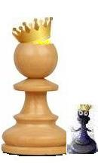
В некотором царстве, в шахматном государстве жил да был великий Белый Король.
И была у Короля армия. Служили в этой армии смелые офицеры, быстрые кони, грозные ладьи и ловкие пешки. И всегда рядом с королем стояла Великая Королева.
Каждая пешка мечтала когда-нибудь стать такой же Великой Королевой.
Однажды Король Черного королевства вызвал Белого Короля на битву. Белый Король был благороден и смел. Он с радостью и без страха принял вызов.
Наступил решающий день.
Оба короля построили свои войска.
Среди белых пешек - солдат стояла в строю и пешка Е-2. Как и другие, она тоже мечтала совершить подвиг, пройти все поле битвы и стать Королевой.
Пешка мечтала и представляла, как она будет помогать своему Королю и, может быть, даже спасет его.
По приказу короля Е2 первая кинулась в бой. Она сразу прыгнула на вторую линию фронта и твердо встала на Е4.
Бой длился долго. Соперники были одинаково сильны. Но,главное, у Черного Короля не было такой проворной и смелой пешки.
Рядом погибали другие фигуры. С обеих сторон были потери.
Пешке Е2 везло. Она шла и шла вперед.
Погибла, защищая короля, Великая Белая Королева. Казалось, всё пропало, разгром неизбежен.
Каждую минуту черные могли объявить Белому Королю мат.
Пешка напрягла все свои силы и проскочила через вражеское поле. А это означало, что она стала Королевой!
Пешка- Королева придала белой армии новые силы. В этом бою благодаря новой Королеве, белые одержали победу.
Маленькая, незаметная пешка спасла Короля.
Никогда не нужно терять надежду на лучшее и бороться, даже когда кажется, что все потеряно.

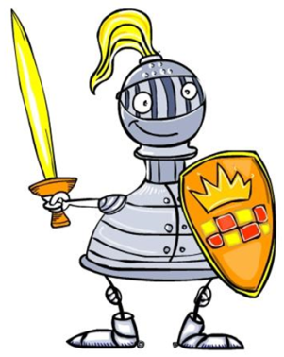

Сказка о шахматном войске
Давным-давно, 2000 лет назад, в одной прекрасной стране с названием Индия жил да был один очень могучий, сильный и богатый Король . Было у него множество дворцов, крепостей, полей и лесов – огромное шахматное королевство. Однажды Король пошёл гулять по своему королевству и провалился в яму, а выйти не может. Мимо проезжал мужик на лошади и вёз бочки с водой. Одна бочка упала прямо к Королю в яму. Встал Король на бочку, но яма глубокая, не выйти. Сел Король на бочку, заплакал, но на его счастье пошел дождь и бочка выплыла. Обрадовался Король, взял бочку с собой и велел своим слугам построить лодку – Ладью, чтобы плавать по воде. Так в шахматном королевстве появилась Ладья. Так как Король жил в Индии, то он решил путешествовать по шахматному королевству верхом на Слоне. Пошёл он в гости к белому и чёрному слонам и говорит. Слоны идёмте ко мне служить. Нам и так не плохо живётся, - сказали Слоны и убежали. Тогда Король подошёл к белому Слону и говорит Слон, что ты любишь? Я люблю читать книги,- Соворит слон. Король говорит: у меня во дворце есть огромная библиотека. Идём ко мне служить. Ночью ты будешь охранять мой дворец, а днём читать книги. Хорошо, - согласился белый Слон. Затем Король подошёл к чёрному Слону и говорит Слон, что ты любишь? Я люблю конфеты, мороженное, - говорит Слон. У меня во дворце много сладостей, идём ко мне служить днём ты будешь меня охранять, а вечером тебя угостят чаем с конфетами. Так они и договорились. На следующий день узнал Король, что в его королевстве появились Кони разбойники. Понравилось коням есть яблоки из королевского сада и топтать траву. Велел Король Коней поймать, а чтобы они не убежали привязать их к ладье и Слонам стоять Коней охранять. Чтобы шахматное королевство было всегда под защитой, пригласил король 8 солдат – пешек и велел им встать в один ряд перед дворцом, взять шпаги и следить, чтобы никто неожиданно на Короля напасть не смог. Много слуг у Короля стало и чтобы было легче командовать такой большой армией взял он к себе во дворец помощника.
Так во дворце появилась шахматная королева, а зовут её Ферзь. Стали Король, Ферзь и шахматное войско жить поживать и добра наживать. Вот и сказке конец!

Театрализованное познавательное мероприятие
«ПУТЕШЕСТВИЕ В ШАХМАТНУЮ СТРАНУ»
Участники: Ведущая, Шахматная Королева, Рассказчик, Раджа (царь Шерам),Математик, Жена раджи, Сыновья, Мудрецы, Мудрец Сета, Дети, педагоги, родители.
Оборудование: звуковоспроизводящая аппаратура, видеопроектор, микрофоны, костюмы, декорации, атрибуты для театрализованной части, спортивный инвентарь: шахматная доска большого размера и фигуры для проведения эстафеты, кубики для «игры в кости» (большого размера, 2 шт.)
Музыкальное сопровождение: фонограммы спортивных маршей, песен о спорте, шахматах, детских песен, фоновая музыка.
Сцена оформлена под зал индийского раджи. В центре – девиз «Шахматы – часть мировой культуры». В записи звучат спортивные марши, песни о спорте, детские песни.
Дети, одетые в шахматные костюмы, в руках у них флаги с шахматной символикой.

Звучат «Фанфары», возвещая о начале праздника. Открывается занавес. Выходит Ведущая - Шахматная Королева.
Шахматная Королева. Добрый день, дамы и господа, господа гроссмейстеры, и просто любители шахмат!
Ведущая. Здравствуйте, дорогие друзья, уважаемые земляки и гости микрорайона Донской!
Сегодня в честь 100-летия Всероссийского Шахматного Союза мы пригласили вас на шахматный праздник-карнавал.
Ведущая и Шахматная Королева и её свита (по очереди).
Который век, наперекор столетьям,
Живёт и здравствует мудрейшая игра.
И каждый день азартная планета,
Дыханье затаив, твердит: «Пора,

В порядке боевом фигуры встали,
Трубит трубач, и слышен барабанов бой…»
Столицею для шахматных баталий
Сегодня стал микрорайон Донской.

Донской гостеприимный наш заботлив -
Короне шахматной благоволит.
Оазис он, на чёрно-белом поле,
Для тех, кто с честью хочет победить.

Все короли всегда стремятся к трону -
Другой причины для баталий нет,
Ведь честь великой шахматной короны
Зависит от желания побед.
Игра.
Скучно было детворе
Ранним утром во дворе.
– Знаю я одну игру, –
Сказал ребятам Петя. –
Где б я ни был и везде
В нее играют дети.
В игре той есть ладья и ферзь,
Слон, конь и пешек ряд,
А возглавляет всех король –
Его хранит отряд.
Хочу задание вам дать:
Игры названье угадать! (Лена Сухина (9 лет)

Вся в квадратах – белых, чёрных –
Деревянная доска.
А ряды фигур точёных –
Деревянные войска.
Люди их передвигают,
Коротают вечера,
Дети в шахматы играют —
Гениальная игра!
Шахматная королева. Ребята я хочу вас пригласить отправиться в необыкновенное путешествие в шахматное королевство. Это сказочное королевство, в котором много интересного и загадочного. Его нельзя найти ни на одной географической карте. Как вы, конечно, догадались, оно расположено на шахматной доске.Хотите вы отправиться туда? Скорее громко мне ответьте!
Дети: Да!
Внимание на экран!

Демонстрируется шахматная доска и ход выставления на ней фигур.
Голос за кадром. Сейчас вы познакомитесь с шахматной доской и шахматными фигурами. Тридцать две незатейливые на вид шахматные фигурки располагаются на шахматной доске. На ней проходят шахматные сражения.
Шахматная доска аккуратно расчерчена на равные клетки-квадратики. Это ПОЛЯ. Их всего – 64. Светлые квадратики – БЕЛЫЕ ПОЛЯ. Темные квадратики – ЧЕРНЫЕ ПОЛЯ.
Вот и все шахматное королевство. Маленькое шахматное королевство стоит незыблемо уже полторы тысячи лет, и конца ему не видно. А появилось оно впервые в Индии.
Его жители подчиняются строгим законам и древним обычаям. Стать великим полководцем сможет лишь тот, кто хорошо их изучил, уважает и соблюдает.
По всем шестидесяти четырем квадратам шахматной доски движутся фигуры – храбрые воины шахматного королевства.
Впереди армии, в первой шеренге от края до края доски расположены пешки. Они прикрывают собой фигуры.
По углам стоят ладьи. Именно это наименование носят фигуры, похожие на башенки.
Коней узнать легко.
Рядом с конями стоят слоны.
В середине две самые важные фигуры – король и ферзь.
Шахматная королева.Ребята, только где бы нам найти того, кто рассказал бы о том, как появились шахматы?
Сюрпризный момент – появление Старика Хоттабыча.
Старик Хоттабыч. К вашим услугам! (кланяется).Вам несказанно повезло, мои драгоценные дети, я лучший знаток этой древнейшей игры, я познакомлю вас с шахматными фигурами, но позвольте всё по порядку.

Родиной шахмат считается Индия. Там ее когда-то называли чаттураджа. Шахматная доска изображает поле сражения, на котором борются две армии. В давние времена армия не могла выступить в поход до тех пор, пока не была сыграна партия в шахматы. Тогда шахматных фигур не было, и по размеченным шахматным полям по знаку правителя передвигались специально назначенные для этого люди. Позже людей заменили фигуры.

В игре той есть ладья и ферзь,
Слон, конь и пешек ряд,
А возглавляет всех король-
Его хранит отряд.
Хоттабыч дергает волосок из своей бороды, бормочет (трах – тибитах – тибитох…). Перед детьми выставляется шахматная доска с фигурами.

- Старик Хоттабыч.А сейчас мы перенесемся в далекое прошлое. И посмотрим вместе, как же появились шахматы…….

Об истории создания шахмат существует много легенд
Хоттабыч(предлагает послушать и посмотреть сказку). Выходят участники

Много есть легенд о возникновении шахмат. Данный рассказ не претендует на историческую достоверность, но все могло быть именно так…
Есть такая легенда.
Рассказчик. Это было давно, около полутора тысяч лет назад. Жил-был богатый индийский властелин по имени Шеран. У него была жена, прославившаяся на все ближайшие царства своим умом и 2 сына, которых он любил без памяти. И все было бы хорошо, но, подрастая, сыновья раджи устраивали бесконечные шалости, которые часто заканчивались ссорами между собой и драками…Став ещё старше, братья свои конфликты разрешали, устраивая стычки и бои между своими придворными и прислугой . Они даже одевать стали своих слуг в одежду разных цветов, чтобы те отличались друг от друга и не били своих в драке. Так их и самих и прозвали – Белый царевич и Черный царевич, позабыв их настоящие имена. А отец-раджа потакал любимчикам во всем.
(На сцену выходят персонажи рассказа, занимают свои места: раджа-на троне, жена раджи-рядом с ним, сыновья раджи- в центре сцены, на ковре или диванных подушках)
Шло время, страдали и знать и челядь…Сердце матери сжималось от горя, видевшей забавы сыновей, страдания их слуг и простого народа, тоже частенько попадавших под «горячую руку» наследников.(Сыновья бегают по сцене друг за другом, сбиваю с ног, математика, служанку с подносом с фруктами и т.д.)А больше всего её угнетало поведение мужа – их отца, забывшего долг правителя – заботиться о своем государстве и благополучии своих подданных.
И однажды не выдержала она и отправила своих трёх посланников в разные страны, посмотреть, в какие игры там играют, чтоб отвлечь наследников от их неблаговидных забав. А один из мудрецов по имени Сета остался при правительнице, помогая ей советами.
Прошло время… Вернулся первый мудрец. Он привез игру в кости.
( Рассказ о правилах игры, но один из сыновей , отвлекает брата и переворачивает кости, как ему выгоднее)
--------------
Старик Хоттабыч Понравилась игра, но ненадолго – стали они обманывать друг друга, и ссоры разгорелись с новой силой.

Старик Хоттабыч Прошло время… Вернулся второй мудрец. Он привез игру из одного из соседних государств, которая называлась чатуранга.
(Рассказ о правилах игры «чатуранга», но там 4 участника и используются кости)

Старик Хоттабыч:Не зная покоя, жена раджи обратилась за помощью к Сете. Тот подумал и предложил немного переделать игру чатуранга , убрав элемент случайности (кости) и изменив правила.
В изобретенной им игре был шах- самая главная, но не сильная фигура, ферзь – советник – сильная , но не главная фигура, и армия – слоны, конница и пехота. Интересно и поучительно то, что пехотинец , добравшись до края доски противника мог превратиться в ферзя-советника , напоминая , что солдат может стать генералом – главным помощником.

Сета: Вот твоя шахматная армия, Белый Королевич,( указывая на белые фигуры)
Сета: А вот твоя шахматная армия, Черный Королевич,(указывая на черные фигурки).
Братья раскрыли рты от изумления и стали расспрашивать Мудреца про диковинную армию, про игру.
- Эта игра называется «шахматы». Она так интересна и увлекательна, что, начав играть, вы забудете про ваши раздоры.
Старик Хоттабыч:И стал Сета обучать Королевичей этой мудрой игре. И с тех пор королевичи жили дружно и сражения устраивали только на шахматной доске.

Сета предлагает сыновьям раджи сыграть в новую игру. Они садятся на ковёр за шахматную доску, расставляют фигуры.
Звучит фонограмма песни Елены Чичериной «Шахматы» (стихи, музыка, исполнение монтаж видео - Елена Чичерина Фильм-песня «Шахматы»)
Мудрец Сета (объясняя правила игры, «поёт»):
Шахматы - тайна, загадка из прошлого - люди и лошади,
Ферзь с королём в строю монолитном - вышли на битву…
Делаем ход легко и неспешно -двигаем пешки.
Не торопясь, развиваем фигуры – слушаем гуру…
Без толку пальцем фигуры не тронь - помни , что конь
Восемь окрестных полей сторожит - конём дорожи!
Слон твердолобо идёт в свои дали – по диагонали.
По вертикали и горизонтали плывут величаво ладьи в свои дали….
Ферзь, как ладья и как слон, - всемогущий - в атаке он лучший!
Двигай фигуры, но не оплошай: короля защищай!
Выстрой атаку - ни шагу назад –цель игры – шах и мат.

Сета комментирует возможный исход игры, разъясняя мораль шахмат: зависимость шахматного короля от других фигур, так же, как и в жизни, слава и величие властелина – заслуга труда его подданных.

Старик Хоттабыч:Понравилась игра всем. Сыновья часами «сражались» за шахматной доской, где шах не погибал, а просто оказывался в безвыходной позиции при проигрыше. Раджа вспомнил , наконец, о своих обязанностях правителя, о государственных делах , а его жена успокоилась за них.
Ведущая:Ребята, понравилась вам эта сказка? Кто вам понравился в этой сказке больше всех, и почему?
(Дети:Мудрец, он придумал шахматы, помирил Королевичей, не стало войны, не попросил за это награду).
А теперь и мы, ребята, тоже познакомимся с этой игрой с обитателями шахматного королевства. Только сразу скажу, что эта игра для упорных, настойчивых, кто умеет внимательно слушать.
Старик ХоттабычИгра оказалась удивительно интересной и раджа самоуверенно предложил создателю любую награду
Рассказчик.Изобретатель — его звали Сета — явился к трону повелителя. Это был скромно одетый ученый, получавший средства к жизни от своих учеников.
Раджа (царь).Я желаю достойно вознаградить тебя, Сета, за прекрасную игру, которую ты придумалМудрец поклонился.Я достаточно богат, чтобы исполнить самое смелое твое пожелание. Назови награду, которая тебя удовлетворит, и ты получишь её.
Сета молчал.
Раджа (царь)(ободряя собеседника). Не робей, выскажи свое желание. Я не пожалею ничего, чтобы исполнить его!
Сета. Повелитель, прикажи выдать мне за первую клетку шахматной доски одно пшеничное зерно.
Раджа (царь)(сизумилением).Простое пшеничное зерно?
Сета.Да, повелитель. За вторую клетку прикажи выдать два зерна, за третью — четыре, за четвертую — 8, за пятую— 16, за шестую — 32...
Раджа (царь)(с раздражением прервав речь собеседника). Довольно! Ты получишь свои зерна за все 64 клетки доски, согласно твоему желанию: за каждую вдвое больше против предыдущей. Но знай, что просьба твоя недостойна моей щедрости. Прося такую ничтожную награду, ты непочтительно пренебрегаешь моей милостью. Поистине, как учитель, ты мог бы показать лучший пример уважения к доброте своего государя. Ступай! Слуги мои вынесут тебе мешок с пшеницей.
Рассказчик.Сета улыбнулся, покинул залу и стал дожидаться у ворот дворца.
За обедом царь вспомнил об изобретателе шахмат и послал узнать, унес ли уже безрассудный Сета свою жалкую награду. В ответ прозвучало:
Придворный.Повелитель, приказание твое исполняется. Придворные математики исчисляют число следуемых зерен.
Рассказчик.Царь нахмурился — он не привык, чтобы повеления его исполнялись так медлительно.
Вечером, отходя ко сну, царь еще раз осведомился, давно ли Сета со своим мешком пшеницы покинул ограду дворца.Ему ответили:
Придворный. Повелитель, математики твои трудятся без устали и надеются еще до рассвета закончить подсчет.
Раджа (царь)(с гневом). Почему медлят с этим делом?! Завтра, прежде чем я проснусь, всё до последнего зерна должно быть выдано Сете. Я дважды не приказываю!
Рассказчик. Утром царю доложили, что старшина придворных математиков просит выслушать важное донесение. Царь приказал ввести его.
Раджа (царь). Прежде чем скажешь о твоем деле, я желаю услышать, выдана ли наконец Сете та ничтожная награда, которую он себе назначил.
Математик.Ради этого я и осмелился явиться перед тобой в столь ранний час. Мы добросовестно исчислили все количество зерен, которое желает получить Сета. Число это так велико...
Раджа (царь)(надменно прервав речь собеседника). Как бы велико оно ни было,житницы мои не оскудеют! Награда обещана и должна быть выдана...
Математик.Не в твоей власти, повелитель, исполнять подобные желания. Во всех амбарах твоих нет такого числа зерен, какое потребовал Сета. Нет его и в житницах целого царства. Не найдется такого числа зерен и на всем пространстве Земли. И если желаешь непременно выдать обещанную награду, то прикажи превратить земные царства в пахотные поля, прикажи осушить моря и океаны, прикажи растопить льды и снега, покрывающие далекие северные просторы. Пусть все пространство их сплошь будет засеяно пшеницей. И все то, что родится на этих полях, прикажи отдать Сете. Тогда он получит свою награду.
Раджа (царь)(с изумлением, в раздумье). Назови же мне это чудовищное число.
Математик(демонстрируя табличку с числом 18 446 744 073 709 551 615).Восемнадцать квинтильонов четыреста сорок шесть квадрильонов семьсот сорок четыре триллиона семьдесят три биллиона семьсот девять миллионов пятьсот пятьдесят одна тысяча шестьсот пятнадцать.
Рассказчик.Но мудрая жена раджи догадалась, как помочь мужу рассчитаться с Сетой. – она предложила Жена раджи. Повелитель, прикажи Сете самому отсчитать нужное количество зерен.
Рассказчик. Оказалось, что если считать зёрна в одиночку, то потребовалось бы очень много веков. Чтобы отсчитать миллион зерен, понадобилось бы не менее 10 суток неустанного счета. Чтобы отсчитать себе все зерно изобретателю потребовалось бы примерно 586 549 402 017 лет.
Ведущая:Ребята, понравилась вам эта сказка? Кто вам понравился в этой сказке больше всех, и почему?
(Дети: Мудрец, он придумал шахматы, помирил Королевичей, не стало войны, не попросил за это награду).
А теперь и мы, ребята, тоже познакомимся с этой игрой с обитателями шахматного королевства. Только сразу скажу, что эта игра для упорных, настойчивых, кто умеет внимательно слушать.
Что же такое шахматная партия?
Партия — запомнить ты готов?—из отдельных состоит ходов.
Что такое ход? Сейчас узнаем. Вот фигурку мы передвигаем
С одного квадрата на другой —совершаем ход очередной.
А порой противника фигура высится на поле, будто бы скульптура,
Не дает твоей фигуре встать. Как тут быть? С доски фигуру снять!
На освободившийся квадратик встанет твоей армии солдатик.
Не стесняйся делать ход такой, ведь игра напоминает бой.
Тот, кто белым войском управляет, первым ходом битву начинает.
А подряд два хода можно? Нет! Нужно ждать противника ответ.
Так, за ходом ход идет сраженье, наступленье или отступленье.
Игроки же видят цель одну: шахматную выиграть войну.

«Научиться играть в шахматы — легко, но трудно научиться играть хорошо»,— подметил 3-й чемпион мира по шахматам кубинец Хосе Рауль Капабланка.

Ведущий. А сейчас, устав изрядно, оба наших войска захотели поразмяться.
Покажут сноровку свою наглядно: в смекалке и беге будут состязаться.
Команды готовятся к проведению «шахматной эстафеты». Ведущий раздаёт каждому играющему фигуру или пешку от гигантских шахмат, дети строятся в две шеренги.
Ведущий. Белый отряд, черный отряд — друг против друга два войска стоят.
Строгий порядок в отряде одном, точно такой же — в отряде другом.
В каждом отряде — ты сам погляди — оба угла занимают ладьи.
Рядом с ладьями кони видны, рядом с конями встали слоны. Кто ж посредине?
Дети(хором). Ферзь с Королем — самые главные в войске своем.
Ведущий. А перед всеми — ладьей и конем, перед слоном, королем и ферзем —
Пешки-малышки стали стеной, им начинать этот сказочный бой.

Условия проведения шахматной эстафеты
На одинаковом расстоянии от команд на низкий столик (высотой до 50 см) ставится доска от гигантских шахмат. В руке у каждого ребенка та фигура или пешка, которую он изображает своим костюмом (фигурами меняться нельзя). По сигналу ведущего дети поочередно подбегают, ставят фигуры (пешки) на свои поля и бегом возвращаются в свою команду, передают эстафету очередному играющему,легко хлопнув ладонью о ладонь, затем встают сзади своего товарища (команды стоят в две шеренги).
Побеждает команда, быстрее и правильнее расставившая все фигуры и пешки и совершившая меньше ошибок при передаче эстафеты.

Ведущий (дает общую оценку состоявшегося праздника). Вот и подошёл к концу наш шахматный праздник-карнавал. В заключение хочу напомнить всем одну поучительную восточную мудрость: «Есть шахматисты, играющие слабо и не знающие это,— они невежды, избегайте их. Есть шахматисты, играющие сильно и знающие это,— они мудрецы — следуйте им!»
Ведущий. Многие из присутствующих в зале ребят, занимаясь в школьном шахматном кружке, уже познали азы гениальной игры, прикоснулись к чарующему волшебному миру деревянных фигур, крепко и надолго подружились с игрой мудрецов. И мы надеемся, что вы пронесёте эту любовь и привязанность через всю жизнь.
И только мудрость шахмат даст ответ
Твоей душе на множество вопросов,
Ведь «игрока» средь шахматистов нет,
А есть боец, художник и философ.
Шахматная Королева. Вы все просто молодцы, дети! Главное то, что вы полюбили шахматы, знаете фигуры, их расположение на шахматной доске, умеете играть. И впереди у нас еще много встреч на шахматных турнирах. Ну, а те взрослые и дети, которые еще не умеют, или хотят хорошо подучиться играть в эту удивительную игру, я приглашаю на уроки по шахматам.

Шахматная Королева.
Вы заслужили все достойные награды
И в королевстве шахмат мы всегда вам рады,
Вам по плечу любое сложное заданье,
Здоровья вам, удачи, до свиданья!

Звучит песня ,все участники поют .

Цель данного Приложения: показать наглядно способы обучения игре в шахматы. Приложение может дополняться в зависимости от возрастных особенной и уровня мышления детей.

